  http://WWW.CABARE.NET © | Stratégies GPO & AD sous Windows 2008  – sys 26 – cours -
Stratégies Windows & GPO de Domaine 2008
Michel Cabaré – Ver 2.0 – Nov 2009-

La formation que vous suivez, à pour but de vous initier avec le logiciel Microsoft Windows 2008 (version 6.x) sur environnement P.C.

Ce Support à pour but de vous fournir un certain nombre d'éléments concernant soit des manipulations, soit des notions théoriques concernant la gestion de réseaux locaux
Il ne peut en aucun cas se substituer à la participation à la formation, ni à tout ou partie de la documentation fournie avec le logiciel.

En effet, et c'est là sa vocation première, ce document doit "servir de support à la prise de notes en formation, et sera donc avantageusement complété par vos soins". Son but est de permettre une présentation de vos notes plus structurée et donc plus facilement utilisable ensuite.

Bon Travail

Michel Cabaré

table des matiÈres
Stratégies locales XP 5
Types de stratégie : 5
Stratégies sur un ordinateur local ( cf microsoft GPO hors AD): 5
Stratégies de Groupe GPO (cf microsoft GPO dans AD): 5
Configurer des stratégies localement : 6
Contenu des Paramètres locaux de sécurité : 7
Imprimer lister les stratégies : 9
Stratégies locales Multiples VISTA SEVEN 10
Stratégies locales multiples dites LGPO 10
Définir une LGPO 10
Désactivation des LGPO 12
Stratégies Locales - Audit 13
Audit évènement – audit Ressource: 13
Installer un Audit sur évènement - Vista XP 14
Installer un Audit via Auditpol - Seven ou 2008 15
Lire le journal de sécurité: 17
Installer un Audit sur des ressources: 18
Audit ressource sur un dossier 18
Audit ressource sur une imprimante 20
Stratégies De Domaine 22
Stratégies de Domaine : 22
La gestion des stratégies de groupe : 22
Modifier la Stratégie de Domaine : 23
Stratégie Ordinateur, Utilisateur: 23
Propagation Stratégies de Domaine : 24
L'utilitaire en ligne Gpupdate (Seven XP – 2008 2003) 25
L'utilitaire en ligne Secedit (2000) 25
Gestion Propagation des Stratégies de Domaine : 26
Exemple : Attribution droits Utilisateur Modifier l'heure système : 28
Stratégies Contrôleur de Domaine 31
Stratégies de Contrôleur de Domaine : 31
Modifier la Stratégie des Contrôleur de Domaine : 32
Exemple : Attribution droits Utilisateur Modifier l'heure DC : 32
Stratégies et Préférences 35
Les préférences 2008 Serveur : 35
Client Side Extension pour XP SP2 & Vista: 36
Principales Préférences Ordinateur : 36
Principales Préférences Utilisateur : 36
Options Communes des Préférences : 38
MODELE de Stratégies 40
Les modèles de stratégie de sécurité: 40
Création d'un modèle: 41
Création d'une base locale de sécurité: 43
Vérification modèle - poste: 43
Application du modèle sur le poste 44
Modification du modèle 44
Assistant 2008 et Modèles pré définis 44
Résumé 45
GPO d'Unité Organisationelle 46
Types et niveaux de stratégie : 46
Niveau de modification dans la base de registre 48
Créer une Stratégie de Groupe: 48
Lier une Stratégie de Groupe sur une U.O : 49
Vérification des éléments de l'UO: 50
Vérification et utilitaire Gpresult.exe 51
hierarchie des stratégies 52
Ordre final d'application des stratégies : 52
Liaisons Multiples - Priorité - héritage –des GPO 53
Liaison de GPO : 53
héritage – bloqué : 54
héritage - appliqué: 56
Gestion et Sauvegarde des GPO 58
Résumé de la stratégie : 58
Copier une stratégie : 58
Sauvegarder les stratégies : 59
Restaurer les stratégies : 60
GPO - modèles d'administration 62
Les Modèles présents 62
Rappels Méthodologie de mise en œuvre 63
GPO - scripts 64
Scripts de démarrage – arrêt – fin de session : 64
Scripts de fin de session : 64
Copier le script dans la GPO : (Afficher…) 65
Utiliser le script dans la GPO (Ajouter…) 66
test et visualisation : 67
GPO - installation de logiciels 69
Les 3 éléments Winstaller – GPO - AD 69
Windows installer et fichiers msi 69
Procédure d’installation et de maintenance logiciels 70
Création du point d’installation de logiciel 70
Attribution - Publication de logiciel 71
Stratégie de déploiement de logiciel 71
Stratégie de re-déploiement / désinstallation 72
Propriétés de déploiement de logiciel 73
GPEDIT.MSC 74
Stratégie locale / réseau: 74
Editeur de stratégie de domaine "locale" : 74

Stratégies locales XP

Types de stratégie :
Les stratégies de sécurité permettent d'éviter que des utilisateurs modifient involontairement (ou volontairement) la configuration d'un ordinateur.
il existe essentiellement 2 méthodes pour implémenter des stratégies sur des postes 2000-XP, les stratégie système locale appliquée sur un ordinateur unique, ou les stratégies de groupe appliquée dans un domaine et déployée sur plusieurs ordinateurs…

Stratégies sur un ordinateur local ( cf microsoft GPO hors AD):

Lorsque un ordinateur n'appartient à aucun domaine, pour configurer une stratégie il faut obligatoirement passer par une stratégie locale…
On demande Outils d'administration / Stratégies de sécurités locales,
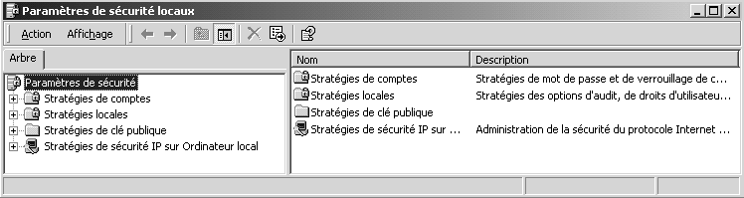
Ces stratégies locales sont disponibles sur
- Windows 2000 et Windows -XP,
(qu'il soit membre d'un domaine ou non)
- Serveur 2000-2003 (s'il n'est pas contrôleur de domaine)-2008.
Lorsque l'on est dans un domaine, ces stratégies locales peuvent être écrasées par des stratégies de plus haut niveau.

Stratégies de Groupe GPO (cf microsoft GPO dans AD):
Lorsque un ordinateur appartient à un domaine, on peut alors utiliser les stratégies de groupes dites GPO. On étudiera ces GPO ultérieurement, mais il faut savoir que l'on peut poser des stratégies de groupes à différents niveaux, donc les paramètres locaux sont modifiés dans cet ordre

Stratégies Locales - GPO de Domaine – GPO d’Unité Organisationelle.

Configurer des stratégies localement :
Il ne faut pas confondre "configurer des stratégies localement", qui suppose que l'action soit faite localement sur chaque machine, avec la notion de "paramètres de stratégie locale".

En effet on l'a vu, Les paramètres de stratégie locale sont configurables en partie localement depuis la console mmc "Stratégie de sécurité locale" mais aussi dans une stratégie de groupe GPO, définie au niveau du domaine ou d'une UO… dans ce cas ces paramètres se superposent voire écrasent les valeurs définies via la console de stratégie se sécurité locale…
Les paramètres communs aux Stratégie de sécurité locale et aux Stratégie de groupe GPO sont donc les suivants:
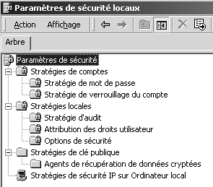
- Stratégies de compte
(~gestion utilisateur)
- Stratégies locales
(~qui peut ouvrir session locale)
- Stratégies de clé publique
(agent de récupération)
- Stratégies IPSEC
(cryptage IP)
Dans l'arborescence, on visualise à droite les différentes composantes…
Interface Windows 2000
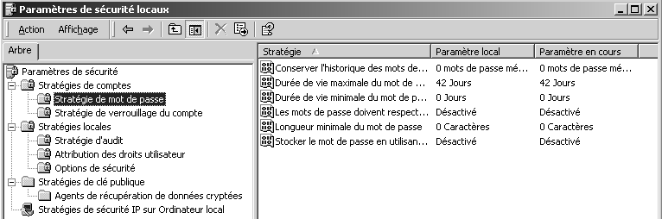
Interface Seven - Windows XP (une seule colonne)
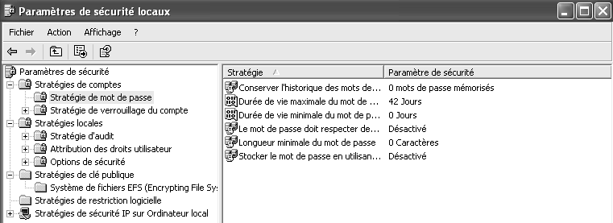
Le pictogramme peut changer…
Par exemple, dans Stratégies de compte/ Stratégies de verrouillage du compte
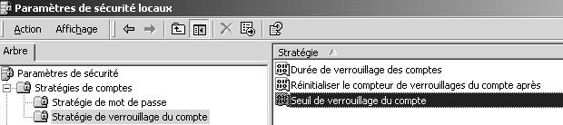
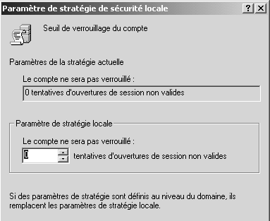

Sur lequel un double-clic amène

Contenu des Paramètres locaux de sécurité :
Stratégies de comptes
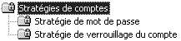
Stratégies de mot de passe
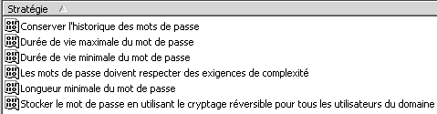
Stratégies de verrouillage du compte
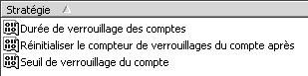

N.B : concernant la gestion des mots de passe, si un domaine existe, alors il serait bon de gérer ces stratégies essentiellement au niveau du Domaine, et jamais à un niveau inférieur, sous peine d’avoir des incohérences et des problèmes d’accès !

Stratégies locales
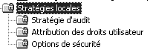
Stratégie d’audit
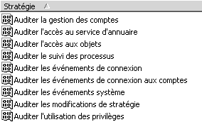
Attribution des droits utilisateurs
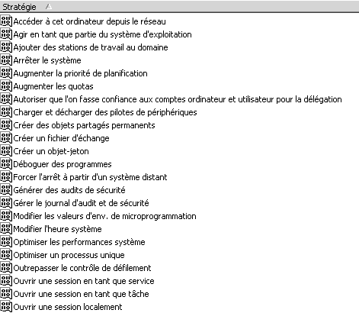
Options de sécurité
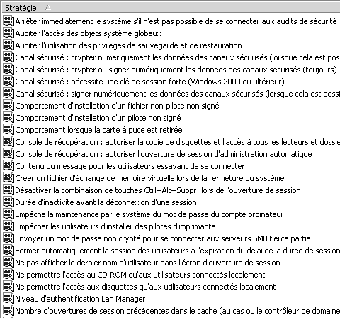
Stratégies de clé publique
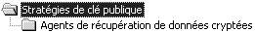
Stratégies de sécurité IP
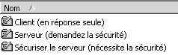
Stratégies de restriction logicielle ( uniquement sous Seven XP)

N.B : il faut bien évidemment faire attention à ce que toutes les stratégies ne sont pas disponibles à l’identiques sur toutes les machines, en fonctions des systèmes Seven, Vista Xp et des services packs installés, voir des modules complémentaires spécifiques, les stratégies peuvent varier, parfois considérablement.

Imprimer lister les stratégies :
Il est possible lorsque l’on se trouve sur une entrée des stratégies, de demander via le bouton droit de la souris
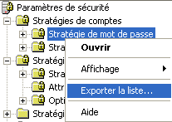
Exporter la liste…

Un fois le fichier texte crée, on peut l’imprimer…
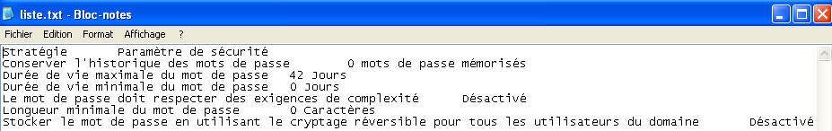
Ou le travailler (fichier texte délimité par des tabulations)
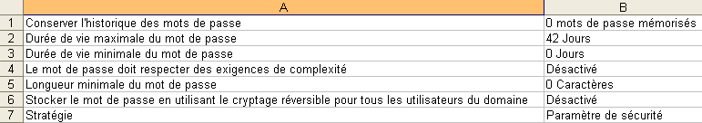

Stratégies locales Multiples VISTA SEVEN

Stratégies locales multiples dites LGPO
Avant Vista, il ne pouvait y avoir qu'une seule stratégie locale, contenant un lot de commandes, valable pour :
    - tous les utilisateurs….
On pouvait manipuler cela depuis l'interface du panneau de configuration, stratégies de sécurité locales…

On pouvait augmenter la quantité les réglages par la commande gpedit.msc… valable globalement pour :
    - l'ordinateur, et/ ou
    - tous les utilisateurs.

Depuis Vista / Seven il est possible maintenant de définir des stratégies multiples locales LGPO dont la portée peut être plus fine…
    - l'ordinateur, et/ ou
    - tous les utilisateurs. (locaux)
    - Tous les administrateurs (locaux)
    - Touts les non-administrateurs (locaux)
    - Un utilisateur local du poste

Définir une LGPO
On construit une nouvelle mmc, avec l'Editeur d’objets de stratégie de groupe
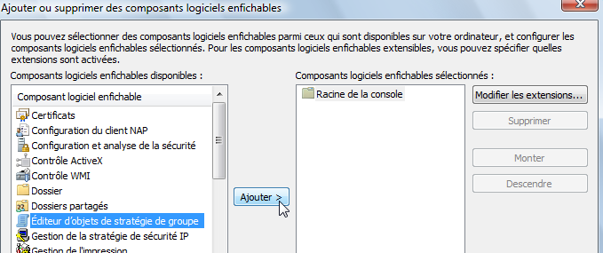
Lorsque on ajoute, On ne demande surtout pas Terminer(*), mais Parcourir
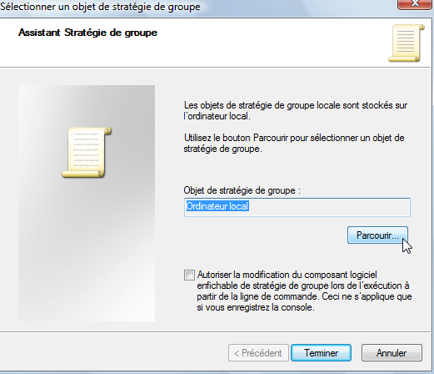
Et on choisit l'onglet Utilisateur
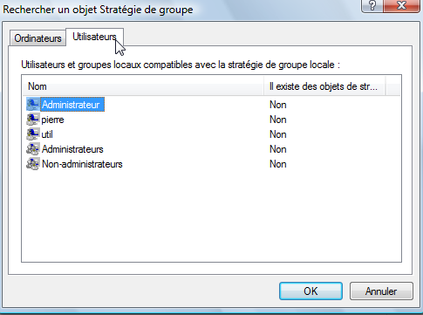
On retrouve ici les choix annoncés
    - l'ordinateur, -il aurait fallut faire terminer (*)
    - tous les utilisateurs. - il aurait fallut faire terminer(*)
    - Tous les administrateurs (locaux)
    - Touts les non-administrateurs (locaux)
    - Un utilisateur local du poste

N.B: si on veut des stratégies locales multiples, il faut donc refaire autant de fois que nécessaire la manip Ajouter / Editeur de stratégies de Groupes en précisant à chaque fois la portée de cette stratégie locale…

On obtient
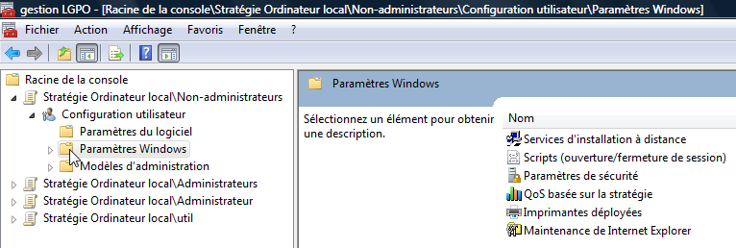

Pour chaque Stratégie locale, on effectue les réglages…

N.B: Attention, à ne pas cumuler plusieurs stratégies locales pour un même utilisateur, autrement dit si on utilise une LGPO de groupe, ne pas utiliser une LGPO pour un utilisateur particulier de ce groupe! L'ordre théorique d'application est le suivant :
    - LGPO d'ordinateur
    - LGPO groupe Administrateurs
    - LGPO groupe NON Administrateur
    - LGPO utilisateur

Désactivation des LGPO
Dans le cas d’un domaine, on peut désactiver les stratégies locales… qu'elles soient locales simples ou LGPO…
Dans Ordinateur \ modèles d’administration \ système \stratégies de groupe\
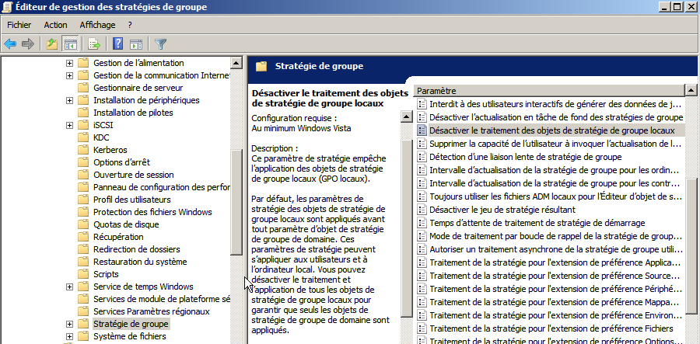

NB: évidemment cela n'a de sens que pour les machines en Domaine…

Stratégies Locales - Audit

Audit évènement – audit Ressource:
Il est possible par un audit de suivre les évènements qui surviennent de la part d'un utilisateur, ou du système d'exploitation, sur une machine donnée.
Chaque événement est consigné dans un des journaux, appelé journal de sécurité, qui ne contient pas uniquement les évènements d’AUDIT…
Une stratégie d'audit, peut définir les types d'événement à surveiller. Dans la liste suivante les moins importants sont présentés entre parenthèses ():
- Gestion des comptes : un administrateur gère un compte ou un groupe, un compte est modifié (mot de passe…)
- (Suivi des processus) : uniquement pour les développeurs…
- (Connexion) : enregistre les sessions sur le poste, que celle-ci soient locales ou via le réseau, qu'elles utilisent un compte local ou de domaine, (l'audit est posé sur la station )
- Connexion compte : enregistre les demandes d'identification. Si la demande d'ouverture de session se fait sur le domaine, elle est reçue par un contrôleur de domaine ,l'audit doit être posé sur le contrôleur. Si elle est locale, l'audit doit être posé localement
- (Evènements système) : démarrage ou arrêt du poste…
- (Modification de stratégie) : modification aux options de sécurité ou aux stratégies …. D'audit
- Utilisation de privilèges : comme la possibilité de modifier l'heure système, ou lorsque un administrateur s'approprie un fichier

Une stratégie d'audit, peut définir les types de ressources à surveiller
- Accès à AD : un utilisateur accède à AD (l'audit doit être posé sur les objets AD)
- Accès aux objets : un utilisateur accède à une ressource fichier, dossier, imprimante. (N.B: ensuite l'audit doit être posé sur chaque objet à auditer via les permissions NTFS…)

De manière générale donc, pour installer un audit, il va falloir :
  - Choisir les postes où installer l'audit
  - Déterminer les évènements à auditer
  - Indiquer si on veut auditer les succès ou les échec

Installer un Audit sur évènement - Vista XP
Lorsque l’on veut auditer un évènement, on peut en général auditer aussi bien les accès réussit, que les accès en échec, les deux n’ont pas la même finalité, et on effectuera toujours un audit minimal afin de faciliter ensuite la lecture du journal d’évènement…

Il faut passer par les Stratégies de sécurités locales,
sous VISTA Stratégies locales / Stratégies d'audit
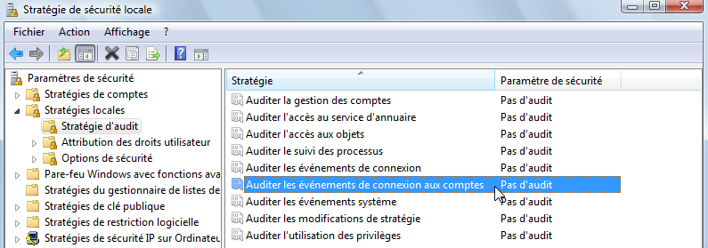
par exemple sur évènements de connexion aux comptes
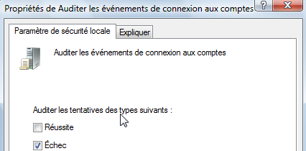

et en demandant d'auditer les Réussites et/ou les Echec…

par exemple on souhaite ici pister les tentatives d’accès avec un mot de passe erroné… pour obtenir donc après une tentative d’ouverture erronée
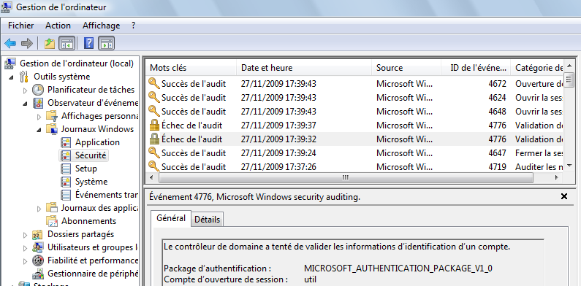

sous 2000 Stratégies locales / Stratégies d'audit
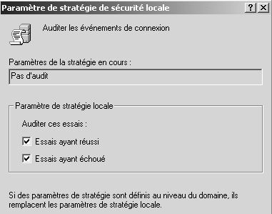
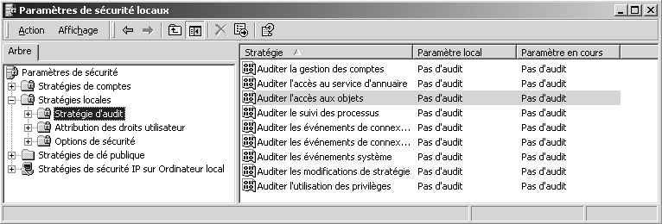

par exemple sur évènements de connexion aux comptes

et en demandant d'auditer les réussites et/ou les échec…

L'audit étant posé, mais non enregistré
il faut fermer la console pour que les modifications soient prises en compte
…dans ce cas si on re-ouvre la console on voit alors

Installer un Audit via Auditpol - Seven ou 2008
Face à la verbosité des évènements de base, sur SEVEN et Serveur 2008 on a rajouté des options complémentaires augmentant selon Microsoft la granularité de l’Audit
Permettant de ne pas activer simplement les 9 niveaux ou catégories d’audit de base, mais on détaille désormais plus de 52 réglages…

Le problème c’est que ces deux options
- Stratégies d’audit : sour XP 2000 et 2003
- Configuration avancée de stratégies d’audit : sous SEVEN 2008
sont déclarées incompatibles, et que il faut choisir son camp…
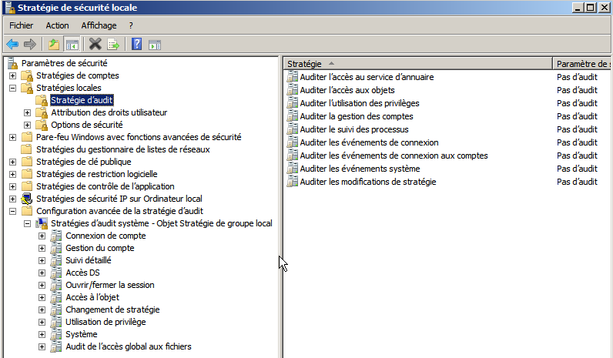
Audit 2003 XP et
2000
Audit 2008 SRV et
SEVEN

N.B : On peut indiquer via une stratégie Options de Sécurité si on veut que les nouvelles stratégies prennent le pas sur les anciennes
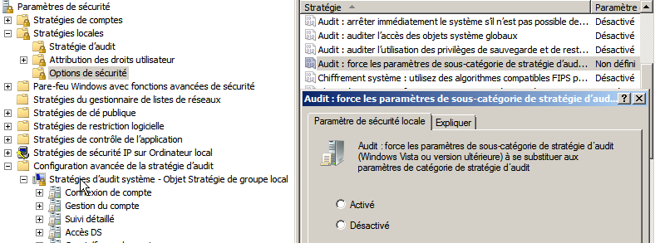

N.B vous ne pouvez pas gérer la stratégie d’audit au niveau sous-catégorie en utilisant les stratégies de groupe.. il faut faire cela avec l’outils en invite de commande auditpol
Par exemple pour lister les audits auditpol/get /category :*
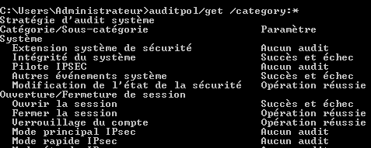
Pour changer l’audit d’une sous-catégorie, il faut exécuter Auditpol avec la commande /set , spécifier la sous-catégorie, et préciser s’il faut activer les événements de réussite et/ou d’échec.
Comme dans
auditpol/set /subcategory:"System Integrity" /failure:enable /success:enable
active la sous-catégorie System Integrity pour les 2 événements réussite / échec.
Cet outil ne peut manipuler que les stratégies localement, donc sont déploiement sur un domaine ne pourra se faire que par script…
http://support.microsoft.com/kb/921469/

Lire le journal de sécurité:
Ensuite les évènements de sécurité sont consignés dans le journal d'événement
Ce journal est extrêmement verbeux, et pour s’aider on peut le filtrer…
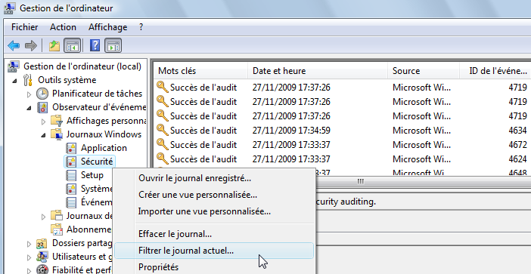
Dans lequel on peut indiquer dans notre cas
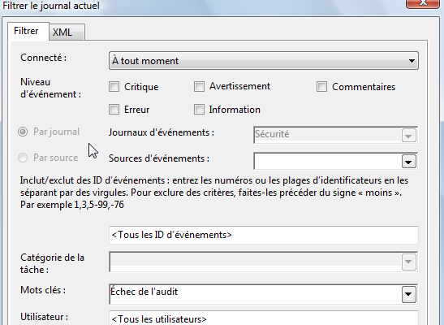
Ce qui donne uniquement
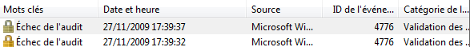

Installer un Audit sur des ressources:
Lorsque l'on souhaite installer un Audit sur des ressources, l'opération se fait en deux temps. En effet il ne suffit pas de demander d'activer l'audit sur telle ou telle type d'événement (comme cela était le cas pour les session, ou les identification du chapitre précédant), mais il va falloir aussi activer l'audit sur les ressources que l'on veut observer…Il faut donc :

- activer le type d'audit souhaité, c'est à dire Audit "Accès aux objets"dans les stratégies locales de l'ordinateur
- activer ensuite "pour chaque ressource" l'audit particulier (en plus de la sécurité d’accès éventuellement posée

Audit ressource sur un dossier
Il faut
- activer l' Audit "Accès aux objets"dans les stratégies locales de l'ordinateur sur lequel le dossier est stocké
- sur ce dossier ensuite, il fut demander les propriétés, onglet sécurité, via les Paramètres avancées NTFS et demander Audit …

Exemple :
On veut un audit sur les accès en échec pour le dossier de pierre (on cherche à savoir qui essaye d’effacer le dossier de pierre…)
- Il faut armer les audits en Echec sur le poste
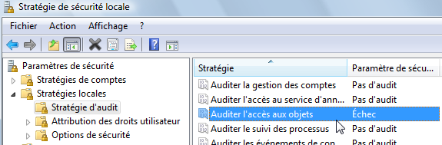

- Il faut que le dossier de pierre soit protégé en NTFS, bien sûr…
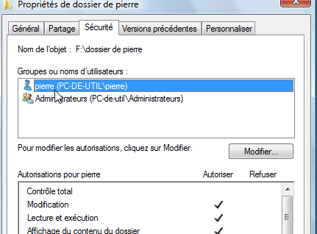
- puis que l’on pose un audit dessus
via l’onglet sécurité / avancé des propriétés ce dossier de pierre…
on accès à la boite de dialogue Paramètre de sécurité avancé pour...
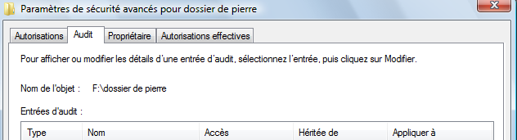
Il faut ensuite ajouter pour qui et quel type d’Audit l’on veut correspondant à
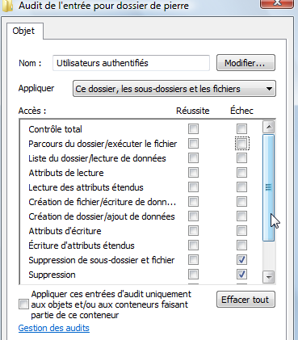
Les types d’audit en tentative de suppresion peuvent être obtenu par Suppression

N.B : Ne pas cocher tous les accès car cela génère autant d’évènements de plus !!!
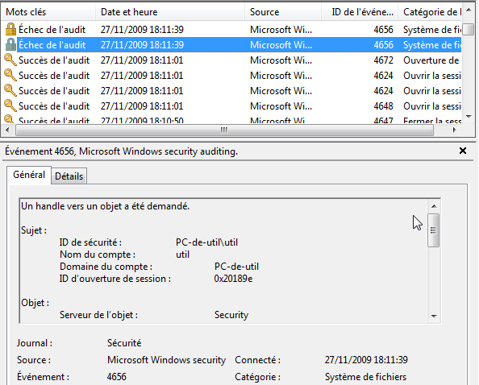
Lorsque ensuite un utilisateur tiers essaye d’effacer le dossier, cela sera tracé…

Audit ressource sur une imprimante
On veut savoir qui utilise l’ imprimante réellement :
Il faut
- activer l' Audit "Accès aux objets" en succès dans les stratégies locales de l'ordinateur sur lequel l'imprimante est connectée…
- sur cette imprimante demander par les Propriétés avancées NTFS onglet Sécurité, puis bouton Avancé
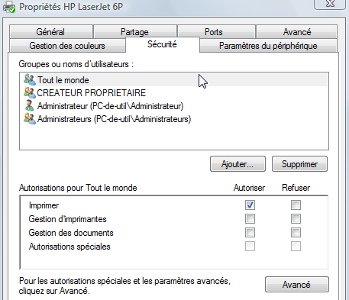
- on accès à la boite de dialogue Paramètre de sécurité avancé pour...
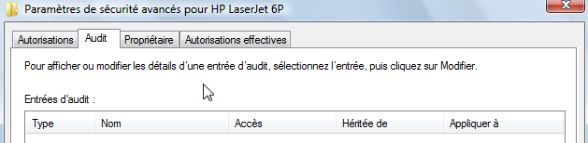
Et il faut indiquer ce que l’on veut auditer
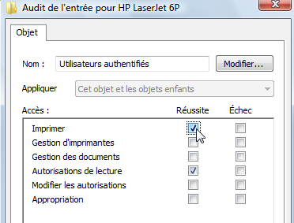
Les types d’audit en tentative ‘impression » peuvent être obtenu par Imprimer

N.B : Ne pas cocher tous les accès car cela génère autant d’évènements de plus !!!

Ensuite il faut après une impression voir le journal d’évènements…
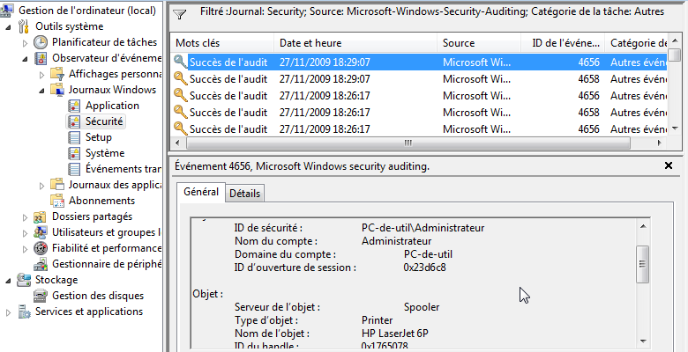

Stratégies De Domaine

Stratégies de Domaine :
Lorsque l’on configure une stratégie de domaine, cela signifie que l’on souhaite que cette stratégie s’applique à toutes les machines de notre domaine.
- les contrôleurs de domaine 2008-2003 ou 2000 en font partie
Encore faut-il que cette stratégie soit définie au bon endroit, et transmise sur le domaine….

La gestion des stratégies de groupe :
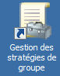
Pour donner une stratégie de domaine, il faut lancer la Gestion des stratégies de groupe dans les Outils d'Administration

N.B: on n'accède plus aux stratégies via Utilisateur et Ordinateurs AD comme sous 2003, Dans 2008 en effet l'outil GPMC disponible en téléchargement sous 2003 est intégré d'office…
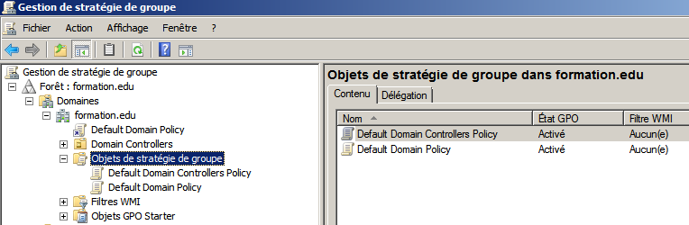
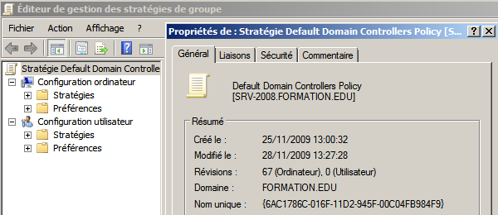
Les Objets de stratégie de groupe représentent l'endroit logique de stockage de toutes les stratégies de groupe,

Si on demande Modifier / Propriété, on voit alors le GUID de la stratégie

Correspondant physiquement au dossier %Windir%\sysvol\sysvol\domaine\Policies
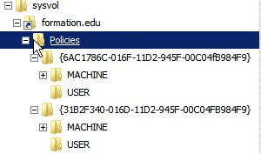
Dans lequel on y trouvera nos stratégies
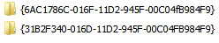
Correspondant à
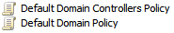
Il existe 2 GUID connus :
Default Domain Policy : {31B2F340-016D-11D2-945F-00C04FB984F9}.
Default Domain Controllers Policy: {6AC1786C-016F-11D2-945F-00C04fB984F9}.

Modifier la Stratégie de Domaine :
via la Gestion des stratégies de groupe dans les Outils d'Administration
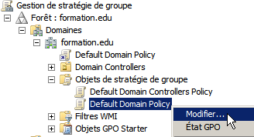
On demande Modifier… la Default Domain policy
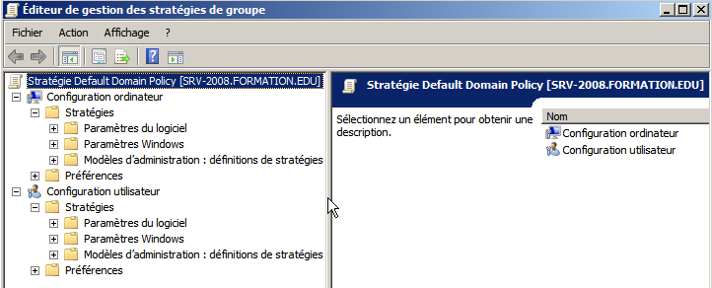

Stratégie Ordinateur, Utilisateur:
A ce niveau là, les options indiquées dans la section Configuration ordinateur s'appliquent à tous les postes du Domaine… Y COMPRIS LES CD !
A ce niveau là, les options indiquées dans la section Configuration utilisateur s'appliquent à tous les users du Domaine… Y COMPRIS L'ADMIN DE DOMAINE !
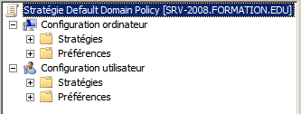
Ce qui veut dire que la portée d'une Default Domain Policy c'est absolument TOUT le domaine !!!

Propagation Stratégies de Domaine :
Les stratégies sous 2003-XP étaient gérées par le service Netlogon, Depuis 2008 Seven elle sont gérées par un service NlaSVC/ (connaissance des emplacements réseau), plus réactif et gérable (par stratégie !)
Normalement une stratégie se propage à chaque démarrage de poste, puis toutes les 5 à 60 voire 90 minutes + (delta de +/-30mn)
Il est bien sûr toujours possible de forcer le rafraîchissement mais en partant du principe que l’on tire la propagation de la stratégie vers soi (donc depuis un client on va chercher sur le serveur) mais on ne peut pas pousser la propagation (depuis le serveur vers les clients)

Pour forcer la propagation d’une stratégie, on effectue une commande en invite, depuis le client sur lequel on veut effectuer la propagation (on tire la stratégie vers soi ! )

Sous Windows Seven - XP

Gpupdate /force
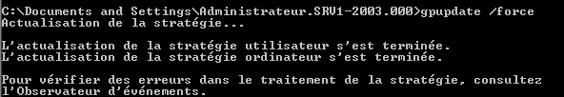
Par exemple
effectivement, dans le journal on peut observer
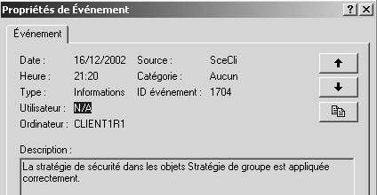
(Voir détail de ces commandes secedit et gpupdate dans le chapitre sur les GPO d'unité organisationnelle…)

Sous Windows 2000 :

Secedit /refreshpolicy machine_policy
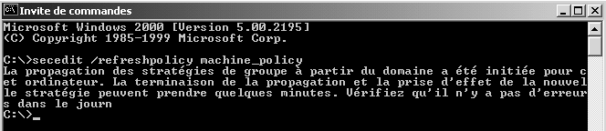
Et / ou

Secedit /refreshpolicy user_policy

L'utilitaire en ligne Gpupdate (Seven XP – 2008 2003)
Cette commande force la propagation des stratégies. Normalement une stratégie se propage à chaque démarrage de poste, puis toutes les 5 à 60 voire 90 minutes, et lorsque les paramètres de sécurité locale sont modifiés…

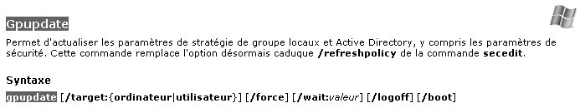
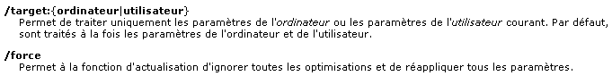
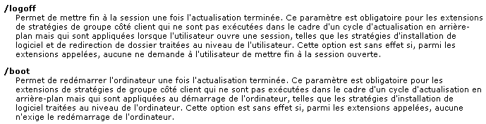

L'utilitaire en ligne Secedit (2000)
Cette commande force la propagation des stratégies. Normalement une stratégie se propage à chaque démarrage de poste, puis toutes les 5 à 60 voire 90 minutes, et lorsque les paramètres de sécurité locale sont modifiés…

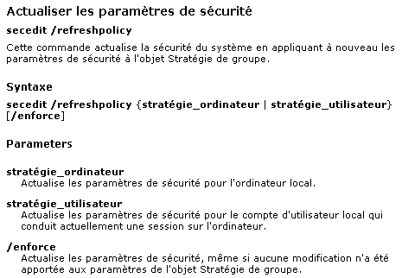
Non erreur doc:
machine_policy
Non erreur doc:
user_policy

Gestion Propagation des Stratégies de Domaine :
Lorsque un client XP contacte son DC 2003 pour récupérer une stratégie, si un problème se passe, il ne le re-contactera pas avant le prochaine cycle normal… Sous 2008 et Seven; le service NlaSVC interroge et reprends contact avec le DC des la remise en disponibilité de celui-ci.
De plus 2 nouvelles stratégies désormais existent permettant d'affiner la vitesse de propagation des GPO qui est par défaut on le rappelle chaque démarrage de poste, puis toutes les 5 à 60 voire 90 minutes + (delta de +/-30mn)

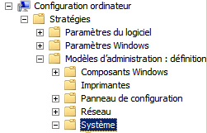
Dans Configuration ordinateur / Stratégies / Modèles d'administration / Système

on trouve
Stratégie de groupe : Intervalle d'actualisation…

Donnant
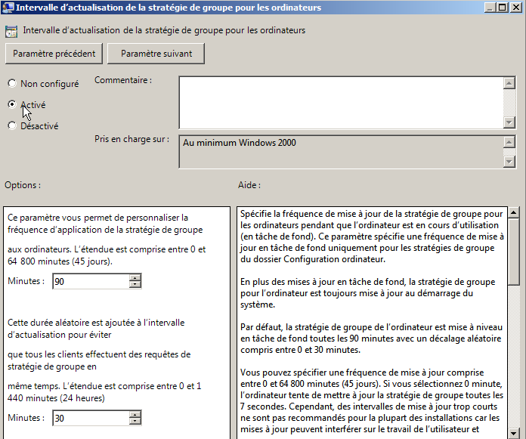
N.B: et bien sur se réglage se trouve également dans Configuration Utilisateur / Stratégies / Modèles d'administration / Système

Mais il faut bien voir qu'en plus, certaines stratégies ne sont ré-appliquées localement que si elles ont été modifiées… (afin d'optimiser le temps de réaction des clients)
Cela peut également se modifier, toujours dans la même stratégie globale
Ordinateur / Stratégies / Modèles d'administration / Système

Mais là on trouve tout un paquet de stratégies :
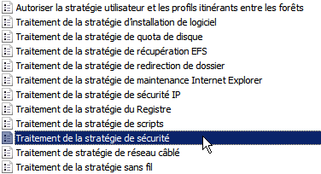
Et lorsque l'on active une stratégie pour un groupe, par exemple ici "Sécurité"
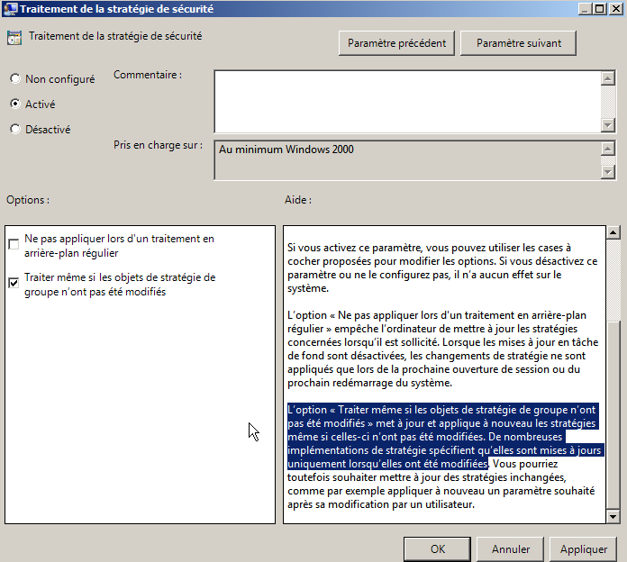
L’option « Traiter même si les objets de stratégie de groupe n’ont pas été modifiés » met à jour et applique à nouveau les stratégies même si celles-ci n’ont pas été modifiées.

Exemple : Attribution droits Utilisateur Modifier l'heure système :
Sur le client Seven – Vista du domaine, la stratégie locale ne montre qu'une seule colonne, (le service local remplace les utilisateurs avec pouvoir…)
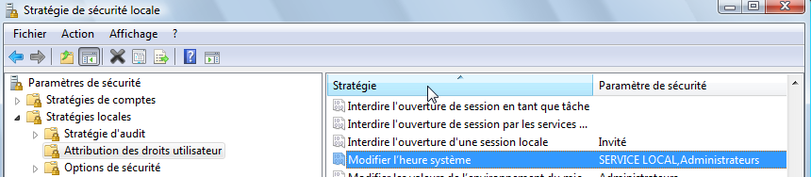
Sur le client XP du domaine, la stratégie locale ne montre qu'une seule colonne
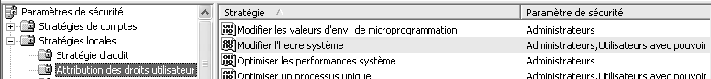
Sur le client 2000 du domaine, voila l'aspect de la stratégie locale concernant qui peut mettre à l'heure la machine....
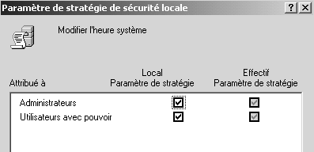
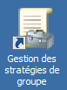
Sur le Contrôleur de Domaine, on définit une Stratégie de sécurité du domaine pour Modifier l’heure système (qui par défaut est non activée)
On modifie donc la Default Domain Policy
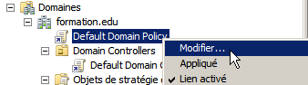
Pour ajouter un utilisateur "bob" ayant ce privilège de changer l'heure système…
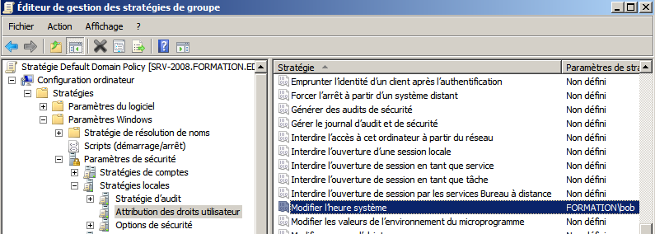

Sur le client Seven – Vista du domaine, la stratégie locale ne montre qu'une seule colonne, (le service local est maintenu !) et bob est ajouté…
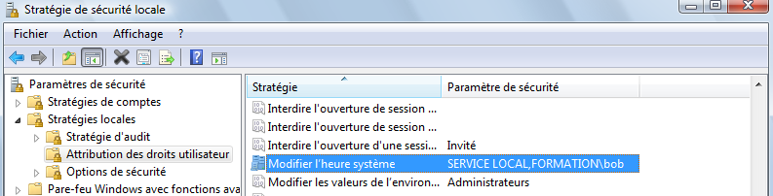

Sur le client XP du domaine, Lorsque la stratégie de domaine à pu se propager, normalement la visualisation de la stratégie locale sera marquée d’une icône indiquant qu’elle vient du Domaine, et non pas localement. 
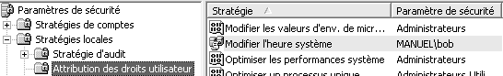
Avec bob uniquement
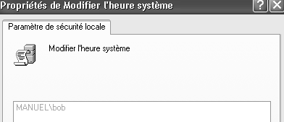 en grisé

Sur le client 2000 du domaine
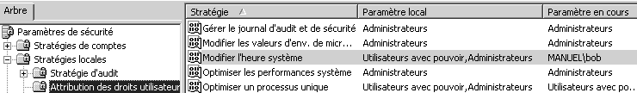
Avec bob uniquement
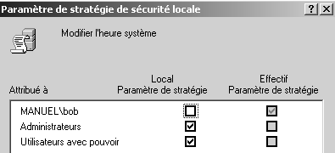
Mais ici on a récupéré la stratégie de domaine
Pas de changement localement

Stratégies Contrôleur de Domaine

Stratégies de Contrôleur de Domaine :
Lorsque l’on configure une stratégie de Contrôleur de domaine, cela signifie que l’on souhaite que cette stratégie s’applique à toutes les machines ayant ce rôle, et uniquement celles-ci.
Cela peut représenter uniquement notre serveur CD, mais cela peut aussi en représenter plusieurs… (visibles dans l’UO Domain Controllers)
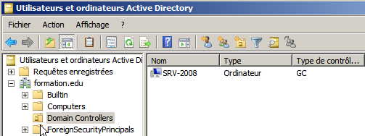
La stratégie de Contrôleur de Domaine existe, et elle possède plusieurs réglages actifs, qui risquent de s'opposer à ceux de la stratégie de Domaine !
Regardons l'exemple de l'attribution du droit "modifier l"heure"…
  - On sait que par défaut la stratégie de domaine ne dit rien a ce propos, (et nous on a peut être spécifié "bob" dans le chapitre précédant…)
  - Si on vérifie sur notre contrôleur de Domaine les valeurs via les stratégies locales voilà ce que l'on obtient…
ce n'est pas la stratégie de domaine (par défaut ou modifiée…)
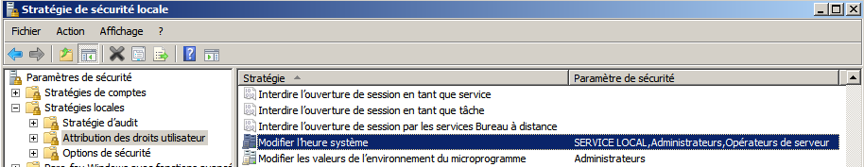
En fait la Défault Domain Controller policy est active…
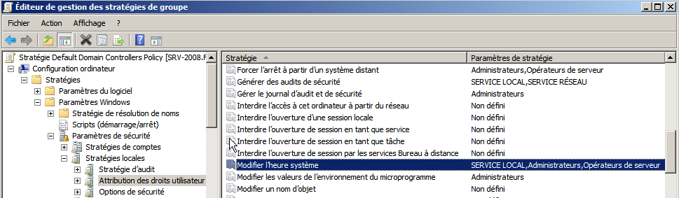

Modifier la Stratégie des Contrôleur de Domaine :
via la Gestion des stratégies de groupe dans les Outils d'Administration
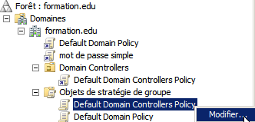
On demande Modifier… la Default Domain Controllers policy

Exemple : Attribution droits Utilisateur Modifier l'heure DC :
Par exemple on souhaite que l’utilisateur "marie" puisse mettre à l’heure les contrôleurs de Domaine, mais sans pour autant être opérateur de serveur, ou appartenir à d’autres groupes pré-définis. Il faut donc lui donner les deux droits utilisateurs suivants
- Modifier l’heure système
- Permettre l'ouverture d'une session locale
Sur le (un) Contrôleur de Domaine, on modifie la Stratégie de sécurité du contrôleur de domaine : Default Domain Controllers policy

en spécifiant que l’utilisateur marie a ce droit de Modifier l’heure système
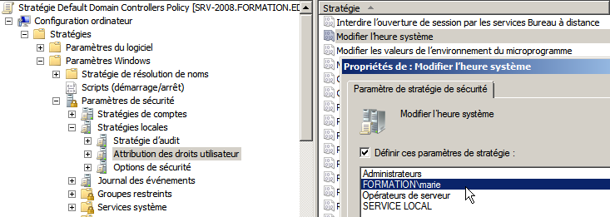
Et que l’utilisateur marie dispose aussi du droit d’ouvrir une session localement
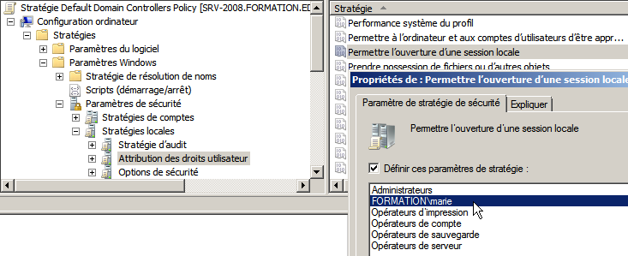
Vérification :
Sur le serveur de Domaine 2008 les stratégies locales montrent bien
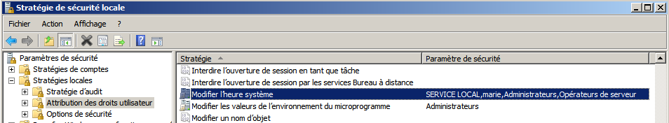
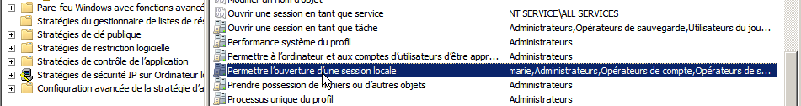

Sur le serveur de Domaine 2003 les stratégies locales sont dévalidées… et seules les stratégies de sécurité du contrôleur de Domaine sont visibles!
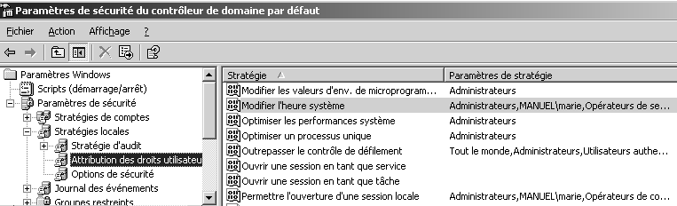

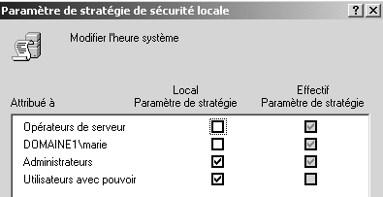
Sur le serveur de Domaine 2000, on visualise alors les paramètres de stratégie locale qui montrent les options reçues au niveau du CD :
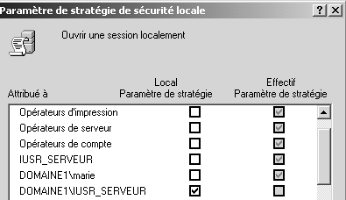

N.B : si on a plusieurs CD penser à propager la stratégie sur tous les CD…

Stratégies et Préférences

Les préférences 2008 Serveur :
Les préférences sont une nouveauté disponible sous 2008 uniquement sur un client Seven (natif) ou Vista - Xp dotés des… Clients Side Extensions.
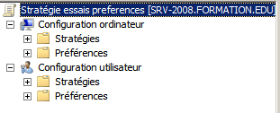
La différence fondamentale entre les préférences et les stratégies, réside dans le fait qu'une stratégie est toujours strictement appliquée, alors qu'une préférence peut être modifiée par l'utilisateur.
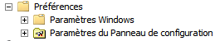
Donc comme certains paramètres sont disponibles aussi bien au niveau des préférences que des stratégies, à nous de choisir…
- Donnés via les stratégies, ces paramètres ne sont pas modifiables par l'utilisateur…
- Donnés via les préférences, ces paramètres sont modifiables par l'utilisateur…

Les préférences sont nombreuses
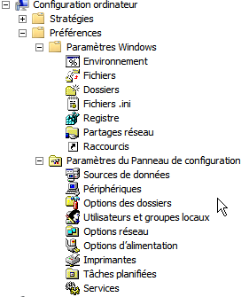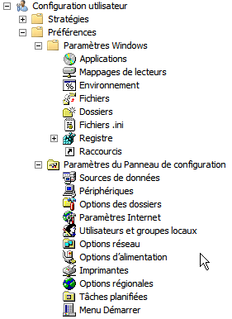

Client Side Extension pour XP SP2 & Vista:
Côté client, vous devez déployer CSE : Client-Side Extension sur les systèmes suivants : (dans WSUS c'est un feature pack…)
XP SP2
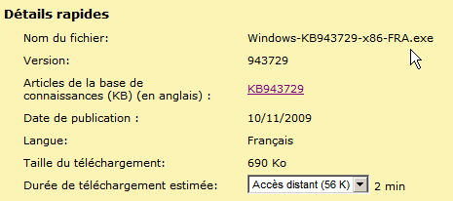
Vista
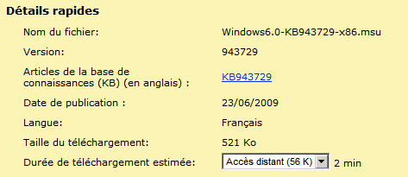

Principales Préférences Ordinateur :
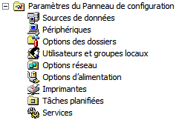
On y trouve surtout
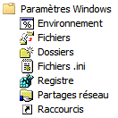
Mais principalement :

Principales Préférences Utilisateur :
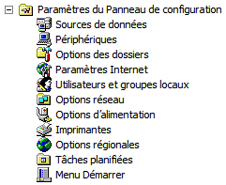
On y trouve surtout
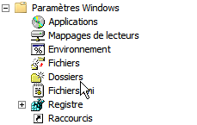

Mappages de lecteurs
Possibilité de gérer la connexion de lecteur réseau sur les postes de travail sans passer par des scripts de logon. Il faut le chemin UNC du partage, son nom d’apparition, sa lettre de lecteur et de choisir la cible du paramètre.

Fichiers
Possibilité de copier des fichiers, les déplacer, les renommer, modifier leur attribut sur les ordinateurs cibles par GPO sans le moindre script. Pour une copie, indiquez la source (généralement un partage) puis le chemin de destination. Si vous copiez le fichier dans un répertoire inexistant, ce dernier sera automatiquement créé.
N.B: il est obligatoire de retaper le nom du fichier complet dans le chemin de destination pour que la copie s’effectue correctement

Dossiers
Possibilité de créer, modifier, remplacer et supprimer des dossiers sur les ordinateurs cibles. Lors de la suppression d’un dossier, plusieurs options sont alors envisageables : Supprimer le dossier s’il est vide, supprimer également tous les sous dossiers s’ils sont vides également mais aussi supprimer tous les fichiers à l’intérieur de ce dossier et autoriser la suppression de fichiers/dossiers en lecteur seul.

Raccourcis
Possibilité d’effectuer des raccourcis vers des applications, des URL ou des objets Shell…

Périphériques
Possibilité d'activer ou désactiver des périphériques à distance soit au niveau ordinateur soit au niveau utilisateur. Vous pouvez agir soit au niveau d’une classe (ensemble d’objets) soit directement au niveau d’un objet. (pour couper l’accès au graveur de CD, désactiver les connexions sans fil.)

Option des dossiers
Possibilité de modifier les options de dossiers (pour Windows XP et pour Windows Vista) comme par exemple activer l’affichage des fichiers et dossiers cachés. On peut également cacher l’affichage des extensions des fichiers connus …

Utilisateurs et groupes locaux
Possibilité de créer des utilisateurs et groupes locaux sur vos ordinateurs réseaux mais également les modifier. Il devient donc très facile de renommer et/ou modifier le mot de passe du compte administrateur local de toutes les machines. La gestion des groupes locaux est tout aussi puissante. Vous pouvez ajouter ou supprimer des membres à un groupe existant mais aussi en créer des nouveaux et les remplir…

Imprimantes
Possibilité de déployer une imprimante partagée / Locale et même réseau sur vos postes de travail.

menu Démarrer
Possibilité de personnalisé le menu Démarrer des utilisateurs en paramétrant leurs propriétés. Il s’agit exactement des mêmes propriétés que vous retrouvez en local pour les postes sous Windows XP ou Windows Vista.

Services
Possibilité de gérer les services sur les postes distants et modifier leurs propriétés en choisissant le type de démarrage.

Options Communes des Préférences :
De nombreux éléments de préférence de stratégie de groupe partagent des options. Elles sont affichées dans l’onglet Commun de chaque élément de préférence. Les options communes sont identiques dans les différentes extensions de préférence. Par exemple si on à crée un partage réseau, alors on pourra accéder à
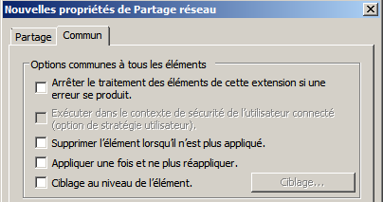 Les principales étant

Exécuter dans le contexte de sécurité de l’utilisateur connecté:
Par défaut, les stratégies de groupe de préférence utilisent le compte local System ce qui permet d’accéder aux variables d’environnement système et aux ressources locales. Pour accéder à l’environnement utilisateur et ses ressources réseaux (lecteurs réseaux) vous devez cocher cette case.

Supprimer l’élément lorsqu’il n’est plus appliqué:
Contrairement aux paramètres de stratégies de groupes classiques qui sont retirés lorsque la GPO est supprimée, les préférences restent. Il est donc possible en cochant cette case d’obtenir le même comportement.

Appliquer une fois et ne plus réappliquer :
Les préférences sont actualisées toutes les 90 minutes par défaut (comme les stratégies). Du coup, si un utilisateur modifie les préférences, celles-ci seront remodifiées par la stratégie. Pour éviter ce comportement, cochez cette case pour que la stratégie ne s’applique qu’une seule fois.

Ciblage au niveau de l'élément :
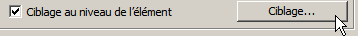
Permet de construire une requête…
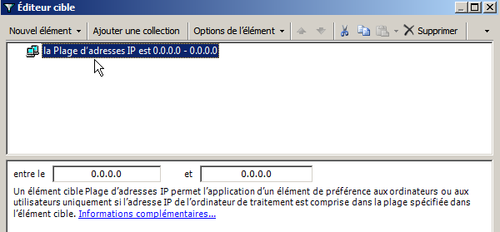

Avec pas mal de choix…
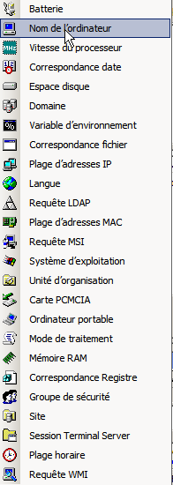

MODELE de Stratégies

Les modèles de stratégie de sécurité:
N.B: La notion existe déjà sous NT4 avec les fichiers Ntconfig.pol, que l'on créait avec le poledit de NT, voire sous win95-98 avec les fichiers Config.pol que l'on créait avec le poledit de windows…
on peut continuer à s'en servir en plaçant ces fichiers dans SYSVOL\Sysvol\domaine\Scripts…(là où l'on met les scripts de connexion)

Par rapport aux variables modifiables via les paramètres de sécurité locale, les stratégies de groupes nommées aussi GPO fonctionnent avec une notion de modèle. Ce modèle étant exportable, on pourra, dans le chapitre suivant, voir comment créer des GPO de domaine , ou d'Unité Organisationelle…
Pour l'instant, on va dire que un modèle de stratégie, permet de modifier globalement la sécurité d'une machine par l'application d'un modèle pré-défini (ou bien défini par nous même), alors que les paramètres de sécurité locale nécessitaient une modification manuelle de chaque valeur…

Les modèles de stratégie 2008 sont non- définis ! ou plutôt un seul modèle est crée au moment de la création du domaine dans un fichier DC Security.inf stocké en dans %windir%\security\templates
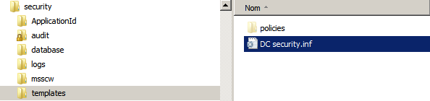
Les modèles de stratégie 2003 sont définis dans des fichiers xxxx.inf stockés en général dans %windir%\Security\Templates
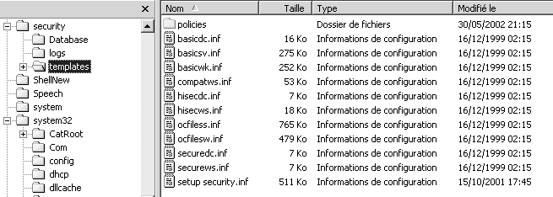

Les modèles de stratégie pour Vista et Seven sont définis dans des fichiers xxxx.inf stockés en général dans %windir%\inf
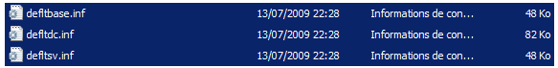
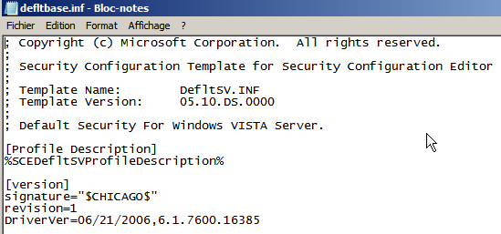

La base de donnée dans laquelle on utilise le modèle est unique (une seule base par machine), et se trouve dans un fichiers xxxxx.sdb dans le dossier Winnt\Security\Database
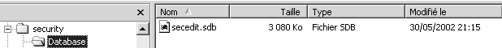

Il va falloir :
- se créer un modèle (ou prendre un modèle prédéfini)
- ouvrir le modèle dans la base de donnée de sécurité
- appliquer la base de sécurité au poste

Création d'un modèle:
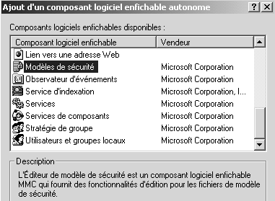
Il faut avoir une mmc permettant de gérer les modèles, cette mmc se nomme
Modèles de sécurité

Dans cette mmc tous les modèles prédéfinis apparaissent évidemment on décide de se créer un modèle personnalisé
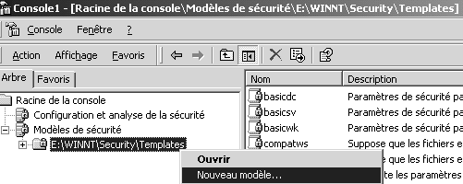
Clic droit sur le dossier dans lequel les modèles sont stockés

puis
Nouveau modèle

et on lui donne un nom 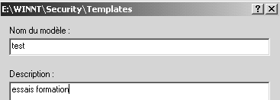
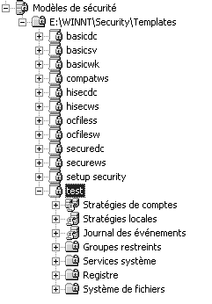

On obtient alors notre modèle de sécurité

Dans lequel on reconnaît les paramètres de sécurité que l'on modifiait auparavant en local, (ainsi que les autres…)

Effectuons une modification, pour l'instant un peu… futile (mais juste pour repérer notre modèle

Dans les stratégies locales / options de sécurité
on prévoit de donner un message :"strategie modele", sans oublier le titre
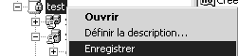
Pour enregistrer le modèle, il faut se placer sur le modèle et demander clic droit, enregistrer…

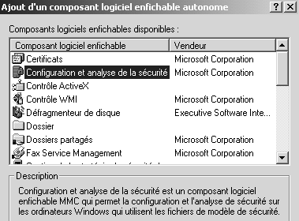
Création d'une base locale de sécurité:
Il faut avoir une mmc permettant de gérer les bases, cette mmc se nomme
Configuration et analyse de la sécurité

Cette console permet d'ouvrir une base de donnée existante (pour la manipuler) ou en crée une nouvelle à l'aide d'un modèle…
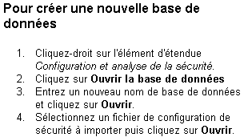
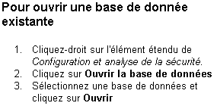

Nous avons besoin de la créer donc on va
- Ouvrir la base,
- lui donner le nom essais.sdb
- sélectionner le fichier test.inf crée auparavant…
- demander ouvrir
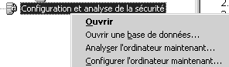
Maintenant nous avons une base de donnée crée avec un modèle chargé ! et les commandes Analyser … Configurer sont disponibles !

Vérification modèle - poste:
Il est possible désormais soit d'appliquer notre modèle à l'ordinateur, soit de analyser la configuration actuelle de l'ordinateur…. C'est plus prudent !
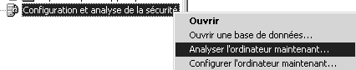
on accepte le chemin du journal par défaut
puis on peut parcourir l'arborescence pour visualiser les différences entre le modèle chargé, et la configuration actuelle!
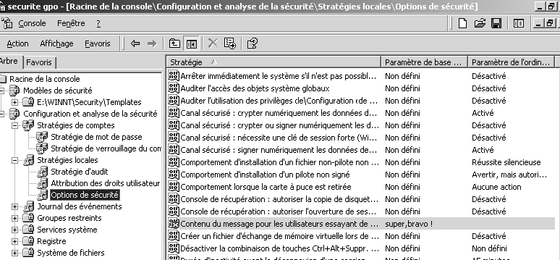

NB: toutes les différences sont marquées d'une croix rouge
Lorsque l'on est content, on peut appliquer notre modèle + base à notre machine

Application du modèle sur le poste
Il est possible désormais soit d'appliquer notre modèle à l'ordinateur,
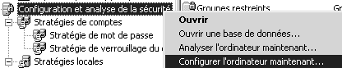
Si on effectue une vérification après application, les modifications sont marquées d'une coche verte…

Modification du modèle
Si on souhaite modifier notre structure, on modifie le modèle, puis dans la base actuelle on importe la nouvelle mouture du modèle….
On peut aussi se créer une nouvelle base, pour être sûr de partir sur le bon pied…

Assistant 2008 et Modèles pré définis
Sous 2008 un assistant pour la création de modèle existe, disponible dans le Panneau de Configuration / Outils d'administration / Assistant Configuration de la Sécurité
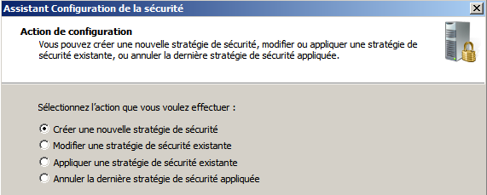
Les modèles de sécurité prédéfinis sous 2003 SRV et client XP sont :
- Réappliquer les paramètres par défaut (Setup security.inf),
- Sécuriser la racine du système (Rootsec.inf)

Les modèles de sécurité prédéfinis sous 2000 sont :
- Station de travail par défaut (basicwk.inf)
- Serveur par défaut (basicsv.inf)
- Contrôleur de domaine par défaut (basicdc.inf)
- Station de travail ou serveur compatible (compatws.inf)
- Station de travail ou serveur sécurisé (securews.inf)
- Station de travail ou serveur hautement sécurisé (hisecws.inf)
- Contrôleur de domaine sécurisé (securedc.inf)
- Contrôleur de domaine hautement sécurisé (hisecdc.inf)

N.B : chargez le modèle de sécurité Setup security.inf sur votre poste de travail, analysez votre machine (mais n’appliquez pas….) que peut on dire ?

Sachez toutefois que ces modèles modifient de manière incrémentielle les paramètres de sécurité par défaut, s'ils sont présents sur l'ordinateur. Ils n'installent pas les paramètres de sécurité par défaut avant d'effectuer les modifications

Résumé
On se: crée un modèle xxxxx.inf (rien ne se passe)
On ouvre/crée une base de donnée xxxx.sdb (rien ne se passe)
On importe un modèle (rien ne se passe)
On analyse différence entre base et registre (rien ne se passe)
On configure le poste (on modifie la base de registre)

N.B: à partir du moment ou l'on a configuré le poste, la base contient des informations différentes du modèle utilisé, car elle est un résultat de (modèle+registre). Dans le doute, refaire une base avec une copie propre du modèle et recommencer. A la limite, appliquer le modèle de sécurité de base, puis ré appliquer le modèle spécifique
N.B: Faire attention aux modèles dans lesquels on ne spécifie rien pour une clé, cela ne rétablira pas la clé dans sa valeur par défaut, mais cela la laissera en l'état
N.B: Faire attention à appliquer des modèles construits sur un OS même type-version, cela peut éviter quelques surprises…

GPO d'Unité Organisationelle

Types et niveaux de stratégie :
GPO signifie Group Policy Object
On l'a déjà dit mais rappelons que l'on peut poser des stratégies à différents niveaux, et donc les GPO sont des modèles de stratégies posées au niveau des Unité organisationnelles de Active Directory
Ces Unités Organisationnelles peuvent être crées dans la console gestion AD Utilisateurs et Ordinateurs Active Directory…
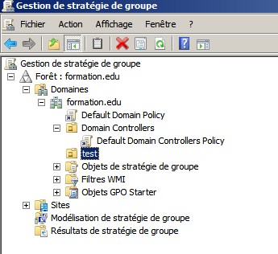
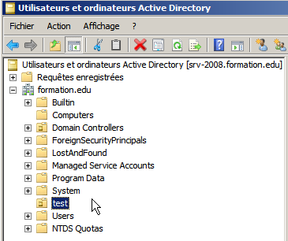

On les retrouvera dans la console Gestion des stratégies de groupe !

N.B: il est possible ce créer des UO directement depuis la gestion des stratégies de groupe, mais cela n'est pas une bonne habitude…

Comme Les GPO de domaine Les GPO d'Unités Organisationnelles se décomposent en deux catégories
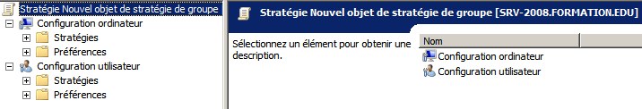
- Les paramètres de stratégie de groupe pour les ordinateurs

- Les paramètres de stratégie de groupe pour les utilisateurs

Par défaut, les stratégies de groupes ont un traitement synchrone, c'est à dire :
- les stratégies de groupe pour les ordinateurs s'exécutent avant que le message de bienvenue dans windows ne s'affiche.
- les stratégies de groupe pour les utilisateurs s'exécutent avant que l'interpréteur de commande du système ne soit activé et mis à la disposition de l'utilisateur.
- Les questions de propagations sont les mêmes que pour les stratégies de Domaine

N.B: Dans le cas ou l'on définirait des stratégies contradictoires, il faut savoir que normalement les stratégies ordinateurs prennent le pas sur les stratégies utilisateurs.

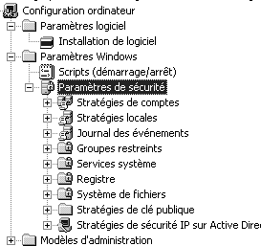
Les ajouts notables dans les stratégies de groupe pour les ordinateurs sont:
- les scripts de machine, avec les scripts de démarrage et les scripts d'arrêt…
- l'installation de logiciel
- Modèles d’administration

Les ajouts notables dans les stratégies de groupe pour les utilisateurs sont:
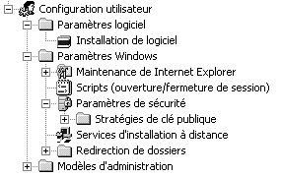
- Les installations de logiciels
- les scripts d'ouverture et de fermeture de session (doublon avec compte util…)
- redirection de dossier
- Modèles d’administration

N.B: les scripts qui sont gérés par les stratégies ne sont pas récupérés par les clients antérieurs à windows 2000
N.B: Dans une stratégie on peut au niveau de ses propriétés invalider la catégorie que l'on ne pense pas utiliser (amélioration de la vitesse de connexion)
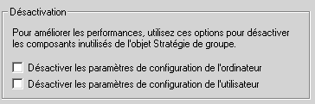

Niveau de modification dans la base de registre
Lorsque l'on manipule les paramètres de stratégies de sécurité locale, (ce qui ne peut se faire que depuis le poste, comme on l'a vu dan le chapitre des stratégies locales…) on fixe les modifications dans la base de registre au niveau des clés
HKEY_LOCAL_MACHINE Et HKEY_CURRENT_USER
Ces modifications sont permanentes sur la machine, que cette machine soit membre d'un domaine ou non. C'est pour cette raison que ces stratégies de sécurité locale sont le seul moyen de gérer la sécurité sur des machines seules, hors domaine.
Lorsque l'on manipule les paramètres de stratégies de sécurité de groupe, on fixe les modifications dans la base de registre au niveau des clés qui seront effacées si la GPO ne s'applique plus, en clair les paramètres de stratégies GPO ne s'appliquent plus, et on retrouvera les paramètres de stratégie locale.

Créer une Stratégie de Groupe:
Cela repose sur 3-4 étapes
  - Création de la stratégie en elle-même
  - Lier la stratégie sur l'UO cible
  - Vérification des éléments de l'UO (ordinateurs et / ou utilisateurs)
  - Propagation / test

Ayant ouvert une session sur un serveur contrôleur de domaine, il faut lancer la mmc Gestion des stratégies de groupe
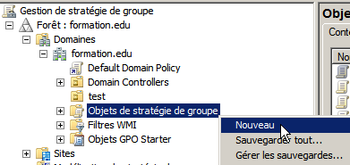
En se plaçant sur Objets de stratégie de groupe
On demande Nouveau

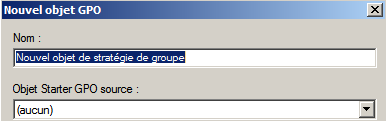
On lui donne un nom explicite avec une convention utile, par exemple
strat = stratégie
pref = préférence
o = ordinateur
u = utilisateur
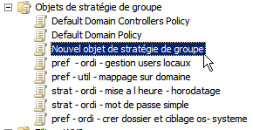
et on la modifie clic – droit / Modifier

N.B: les tp suivant porteront sur le "contenu"… d'une stratégie…

Lier une Stratégie de Groupe sur une U.O :
Ensuite on lie la stratégie en se plaçant sur l'UO voulue, (voire le domaine) et clic droit Lier un objet de stratégie de groupe existant…
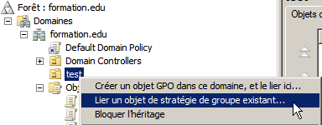
Tous les objets apparaissent
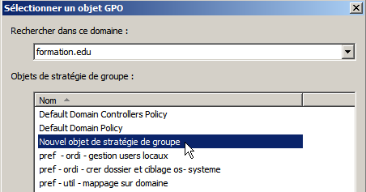 ok
Et un pointeur (indiquant un lien) se crée :
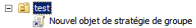

N.B: une stratégie peut être liée sur plusieurs UO, c'est bien le principe même… par conséquent son nom ne doit jamais mentionner l'UO sur laquelle elle s'applique, mais toujours na nature (stratégie, préférence… ordinateur, utilisateur…), et son objectif (son action…)
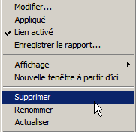
Si on veut supprimer un lien, il suffit de sélectionner le pointeur (le lien) et demander Supprimer
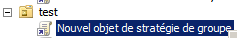

Cela supprime le lien sur cette UO
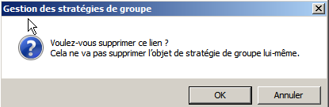 (par défaut OUI)
Mais la stratégie reste disponible
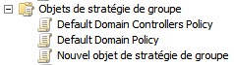

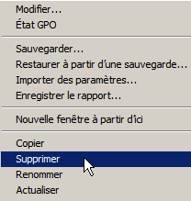
Pour supprimer la stratégie (et non pas le lien) il suffit de la sélectionner (la stratégie) et demander Supprimer
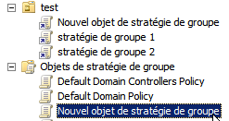

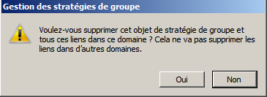
(par défaut NON)
Et on supprime la Stratégie, et aussi tous les liens qu'elle pouvait avoir…

Vérification des éléments de l'UO:
La gestion des UO ne se fait pas depuis la mmc Gestion des stratégies de groupe, mais bien sur depuis la mmc Utilisateurs et Ordinateurs Active Directory

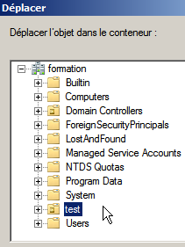
L'UO "test" étant vide actuellement, on peut y placer selon notre objectif, un utilisateur, ici dans l'exemple bob…
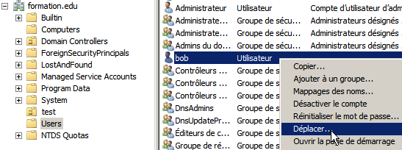

Et de même un compte ordinateur…

N.B: Il est toujours déconseillé de travailler au niveau des UO pré-définies, (Domaine, Contrôleur de Domaine) car leur portée est énorme… alors que si on se trompe de stratégie en test, seul bob et la machine pc-seven en sont affectés !

Vérification et utilitaire Gpresult.exe
Il existe un utilitaire Disponible depuis XP (par le du kit de ressource technique et natif sous les versions récentes permettant d'avoir un compte rendu sur une machine des GPO sui se sont appliquées
Depuis Xp Sp3, (natif) et 2000 avec le Kit de ressource technique, appel par la ligne de commande gpresult.exe
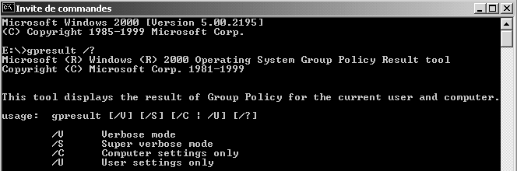
Depuis Vista, et Seven (et 2008 Serveur) il faut obligatoirement ajouter une option
gpresult /R suffira au quotidien (fonctionne aussi sous XP-Sp3)
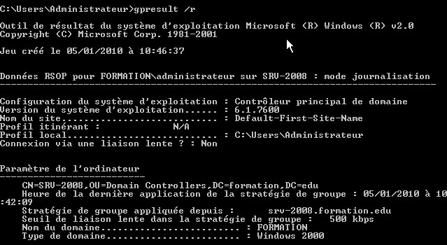

L'option /V est très complète…

N.B: penser que selon le compte qui est en session, Gpresult peut ne pas afficher . les paramètres ordinateurs, mais uniquement les paramètres utilsiateurs…

hierarchie des stratégies

Ordre final d'application des stratégies :
Pour être complet, on dira donc les paramètres modifiables par stratégies le sont dans cet ordre (sauf blocage spécifique au niveau de l'héritage)

- Pour des client SEVEN VISTA XP(PRO) serveur 2000-2003-2008 Hors Domaine:

stratégies locales

- Pour des client SEVEN VISTA XP(PRO) En Domaine serveur 2000-2003 membres:

stratégies locales / stratégies de domaine
et si des GPO sont données sur des UO alors on a

stratégies locales / stratégies de domaine / GPO d'UO
et si la notion de site est activée

stratégies locales / stratégies de site / stratégies de domaine / GPO d'UO

- Pour des serveurs 2000 et 2008 Contrôleurs de Domaine:

stratégies locales / stratégies de domaine / stratégies de CD
et si la notion de site est activée

stratégies locales / stratégies de site / stratégies de domaine / stratégies de CD

- Pour des serveur 2003 Contrôleurs de Domaine: (les stratégies locales sont dévalidées, pour les manipuler il faut passer par secpol.msc /s)

stratégies de domaine / stratégies de CD
et si la notion de site est activée

stratégies de site /stratégies de domaine / stratégies de CD

N.B: toutes les stratégies définies par défaut dans la GPO de domaine, s'appliquent à la GPO des Contrôleurs de Domaine. SI ON VEUT QUES LES STRATEGIES DE DOMAINE NE S'APPLIQUENT PAS AUX CD IL FAUT BLOQUER L'HERITAGE
N.B: Dans le cas ou l'on définirait des stratégies contradictoires, il faut savoir que normalement les stratégies ordinateurs prennent le pas sur les stratégies utilisateurs.

Liaisons Multiples - Priorité - héritage –des GPO

Liaison de GPO :
On a compris que lorsque l'on définissait une GPO sur une UO, celle-ci s'appliquait à tous les éléments posés dans l'UO.
On a aussi vu que l'on pouvait appliquer la même GPO à deux UO différentes…

Créons une UO "production" sur laquelle on applique la même GPO …

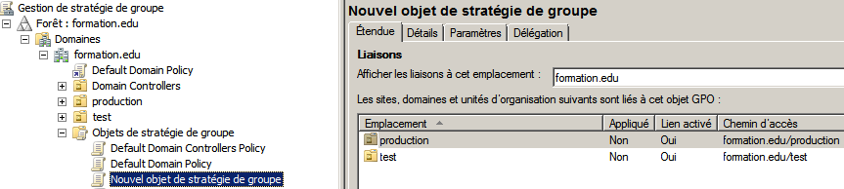

N.B: il est donc immédiat dans Etendue de savoir "si une GPO est utilisée sur d'autres UO que celle sur laquelle on pointe

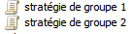
Créons deux autres GPO nommées "stratégie de groupe 1" et "stratégie de groupe 2" et relions les sur l'UO "test" (qui au final reçoit 3 stratégies…)

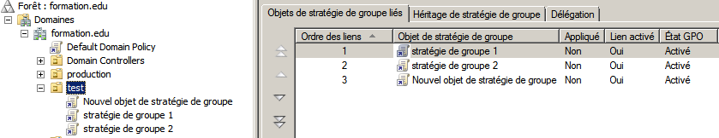

On peut modifier l'ordre des liens avec les boutons de défilement

N.B: L'Ordre des liens permet de comprendre de la priorité d'une GPO (c'est toujours le dernier qui cause qui a raison…)

Si par exemple on souhaite que la stratégie de groupe 2 soit celle qui prenne le pas sur toutes les autres, alors il faut la passer en ordre 3…
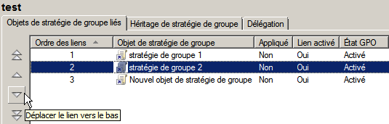
Pour obtenir
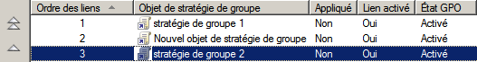

héritage – bloqué :
En plus de l'ordre des stratégies dans une UO, la notion d'héritage existe pour l'arborescence d'AD…

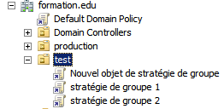
ainsi par "héritage", notre stratégie de Domaine Default Domain Policy se propage dans notre UO test

Ce que l'on peut constater dans l'onglet Héritage de stratégies de groupe
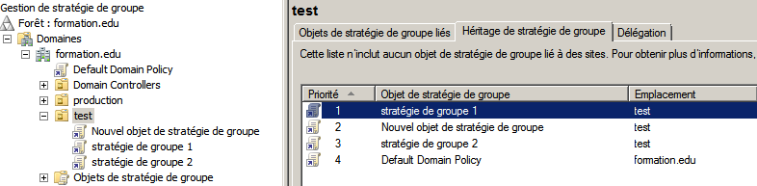

Et ainsi de suite
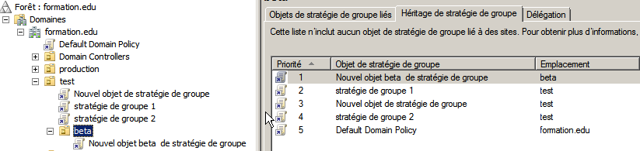
N.B: L'Ordre des liens permet de comprendre de la priorité d'une GPO (c'est toujours le dernier qui cause qui a raison…)

Donc, lorsque l'on crée des UO, les GPO s'appliquent de manière hiérarchique.
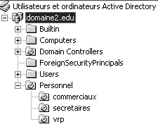
Un élément placé dans l'UO vrp reçoit donc ici :
- la GPO de domaine par défaut
- La GPO de Personnel (si elle existe)
- La GPO de vrp et celles liées (par exemple celle de commerciaux

N.B: En cas de conflit sur un même élément défini à différents niveaux, le principe étant de dire "c'est le dernier qui cause, qui a raison"
une exception, lorsque les paramètres qui rentrent en conflits sont exprimés dans des paramètres utilisateurs, et des paramètres ordinateurs. Dans ce cas, généralement les paramètres d'ordinateurs priment ! mais cela doit être vérifié dans les explications des propriétés…

Il est possible de bloquer l'héritage au niveau d'une UO, il suffit simplement de demander sur cette UO, Bloquer l'héritage:
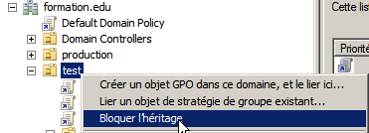 par exemple sur l'UO test
Cela se traduit par un Point d’exclamation !
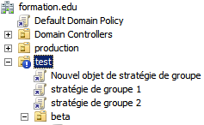
Et l"on voit bien que la stratégie de domaine n'est plus propagée…
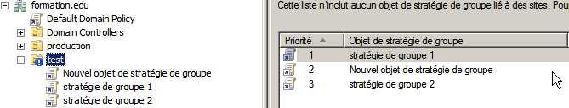
N.B: On ne peut pas bloquer l'héritage des stratégies de domaine pour l'UO prédéfinie Users… par conséquent toutes les stratégies de domaine s'appliquent aussi aux utilisateurs, y compris l'administrateur de Domaine
N.B: lorsque l'on bloque un héritage, on bloque cet héritage pour toutes les stratégies qui pourraient venir… sauf celles qui ont été spécifiées avec la mention "aucun remplacement" (cf chapitre suivant)

héritage - appliqué:
Il est possible dans une stratégie de spécifier que cette stratégie ne peut pas être bloquée par une stratégie ultérieure (on peut donc forcer l'héritage…)
Dans l'exemple on a bloqué l'héritage, au niveau de l'UO beta…
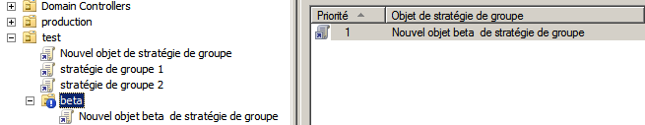

Mais on décide que la stratégie de groupe 2 doit s'appliquer tout le temps dans toutes les conditions…
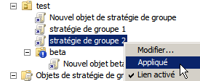
On se place dessus et on demande clic-droit Appliqué
Cela se traduit par un Cadenas !
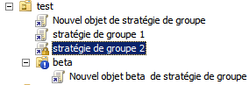
Et l"on voit bien que la stratégie est de nouveau propagée…
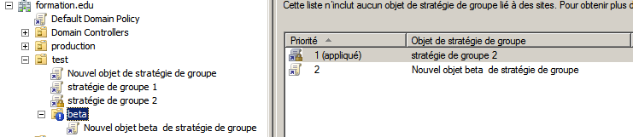

On peut procéder de même pour la Default Domain Policy…
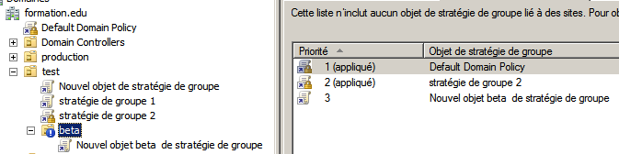

Sous 2003, Pour forcer une stratégie à être appliquée, on devait demander sur cette stratégie, Option
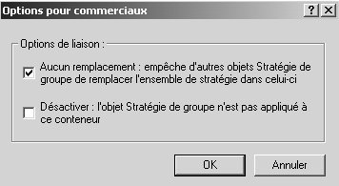
Et demander alors Aucun remplacement
Cela se visualisait sous la forme d'une coche Ne pas passer outre
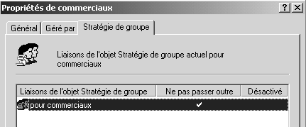

Gestion et Sauvegarde des GPO

Résumé de la stratégie :
Il est possible d'avoir une idée (documentation) de ce que fait une stratégie.
Cela se demande sur une GPO via le bouton droit : Enregistrer le rapport…
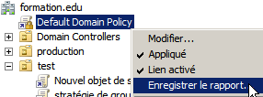
Et on indique ensuite un dossier et un nom de fichier (au format HTML)
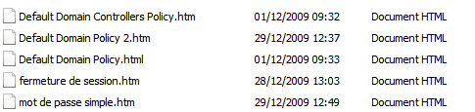

Ces fichiers sont ensuite facilement visualisables (a condition d'autoriser les activex sur le navigateur…) via sur la droite une fonction Afficher / Masquer
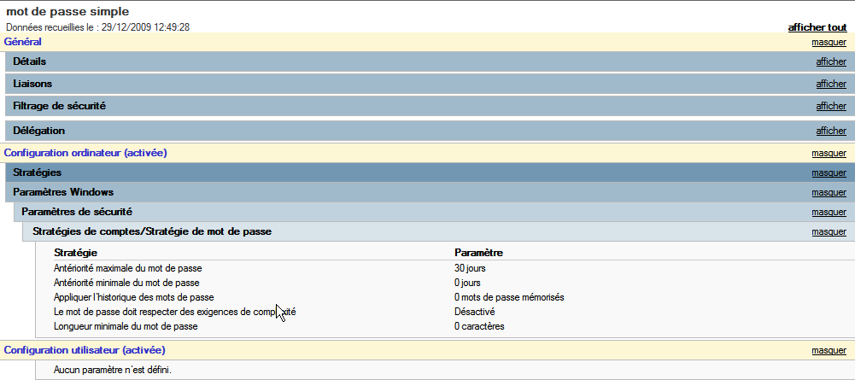

Copier une stratégie :
Si on souhaite copier une stratégie, pour repartir de cette base et la retravailler, par exemple on veut copier la "stratégie de groupe 1"
Il faut la copier – coller dans l'objet Objets de stratégies de groupe
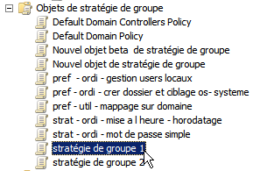
- il faut la sélectionner
- et la faire glisser dans Objets de stratégies de groupe
Alors on réponds
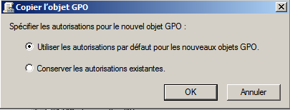
On a confirmation, et voila…

Sauvegarder les stratégies :
Le plus simple est de se placer sur le dossier Objets de stratégies de groupe
et demander Sauvegarder tout…
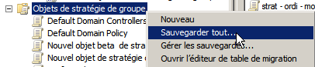
Il faut indiquer un emplacement
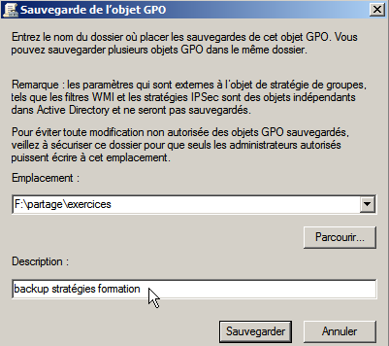 on a une confirmation
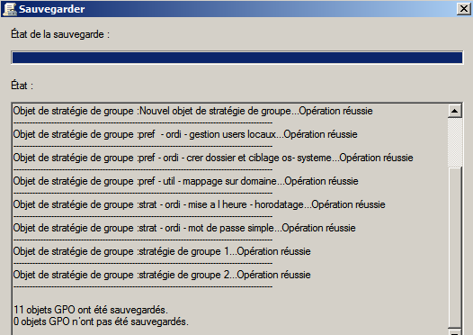 et voila…
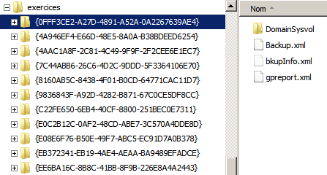

Restaurer les stratégies :
Dans la même logique sur le dossier Objets de stratégies de groupe
et demander Gérer les sauvegardes…
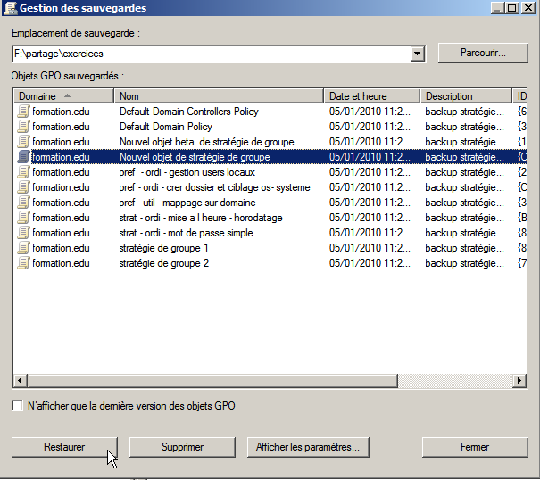
On sélectionne la stratégies à restaurer, puis on demande Restaurer
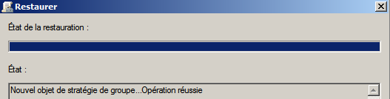 une confirmation

N.B: par contre les liaisons ne sont pas recrées !

GPO - modèles d'administration

Les Modèles présents
Maintenant que l'on a compris comment donner et faire appliquer des GPO sur des UO ou dans un domaine, on peut regarder de plus près ce qui leur est spécifique, par rapports aux sécurités locales.
Les fichiers des modèles d’administration classiques sous 2003 (également appelés fichiers ADM) n'étaient du format XML
La version actuelle des fichiers des modèles d’administration 2008 ou Vista (appelés fichiers ADMX) est créée à l’aide du format XML.
L’Éditeur d’objets de stratégie de groupe affiche ces paramètres sous le nœud Modèles d'administration

On a regroupé dans les modèles d'administration, toute une série de paramètres, disponibles tantôt uniquement pour la partie ordinateur, pour la partie utilisateur, ou parfois les deux...
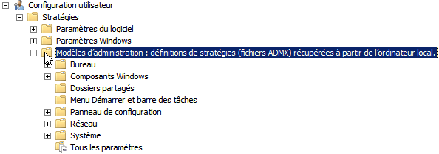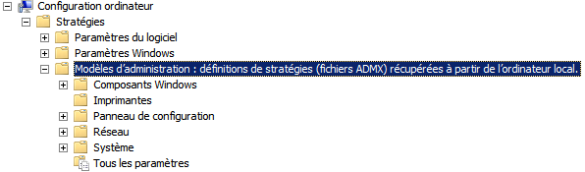

allez regarder un peu l'éventail des possibilités…

Le choix est énorme, on peut filtrer les modèles d'administration avec Options des filtres…
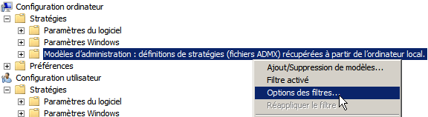
Notamment pour cibler un système, et garder que les valeurs Configurées
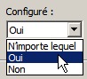
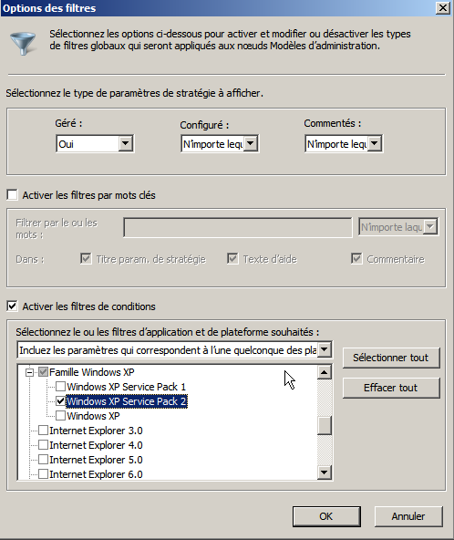

Rappels Méthodologie de mise en œuvre
Il est toujours conseillé de
  - Ne jamais modifier las stratégies pré-définies de domaine et de contrôleurs de domaine
  - Rarement définir des stratégies globales au domaine, mais toujours sur des UO précises
  - donner des noms aux stratégies par rapport a leur action, et non pas par rapport aux objets sur lesquelles elles s’appliquent
  - d’avoir une UO de test, dans laquelle on va faire glisser un compte ordinateur et ou un compte utilisateur, ce qui limite les risques à ce seul poste, ce seul utilisateur
  - Le compte administrateur (ou son double) doit être stocké dans une UO séparée, avec un héritage bloqué permettant de le protéger…

GPO - scripts

Scripts de démarrage – arrêt – fin de session :
Lorsque l’on met en œuvre des scripts via les GPO, il est possible de placer trois nouveaux types de scripts
- Script de démarrage : s’exécute lors de l’allumage du poste
- Script de fermeture de session : s’exécute lors d’une fermeture de session
- Script d’arrêt : s’exécute lors d’un arrêt de la machine
Mais on peut aussi placer un script de type classique
- Script d’ouverture de session : s’exécute lors d’une ouverture de session

Par défaut chaque script est réalisé avant la fin de l’autre (on parle de traitement synchrone). Les scripts GPO sont traités avant les scripts utilisateurs classiques.

N.B : Par défaut les scripts de démarrage sont masqués.

Scripts de fin de session :
Créons nous une stratégie au nom parlant :
stra-util-script-fin-session

Pour utiliser un script de fin de session dans une GPO, (le script étant déjà écrit dans un fichier .bat ou .vbs, ou en powershell, par exemple "ferme.bat"…
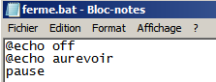

Il faut demander les propriétés de Configuration Utilisateur / Stratégies / Paramètres Windows / Scripts / Fermeture de session
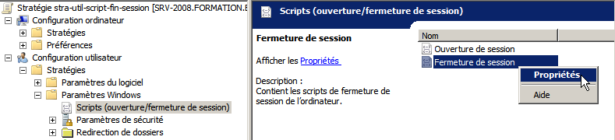
Pour avoir
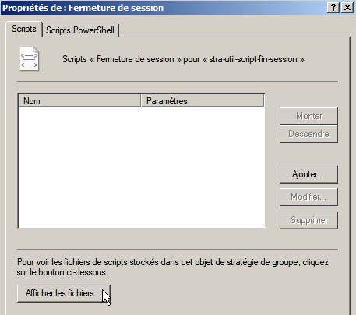
Il faut effectuer une manœuvre en deux temps :
- D’abords il faut copier le script dans la GPO
- Puis il faut dire à la GPO d’utiliser ce script…

Copier le script dans la GPO : (Afficher…)
depuis la GPO, on demande le bouton Afficher les fichiers…
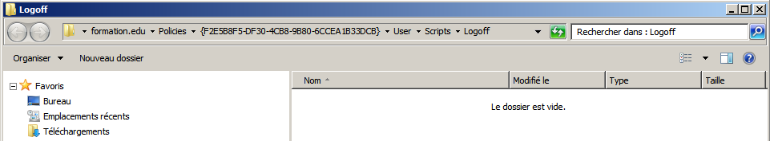
Une fenêtre s ‘ouvre dans laquelle il faut copier notre script (donc ici ferme.bat)
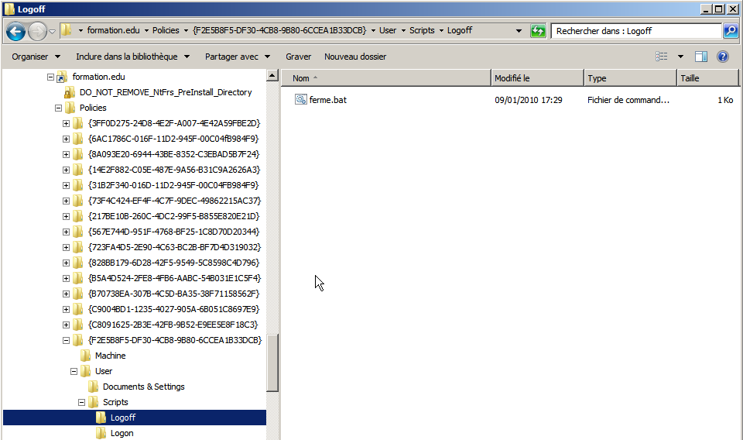
N.B : cette opération a simplement pour but de stocker dans notre GPO une copie du script, qui physiquement se trouve dans la stratégie {F2E588F-DF30…}

Utiliser le script dans la GPO (Ajouter…)
Pour utiliser le script dans la GPO, depuis la GPO, maintenant on demande le bouton Ajouter

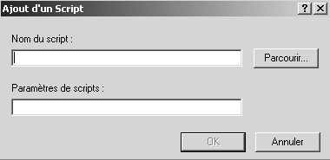

Et via Parcourir on prend un script parmi ceux existant dans la GPO (donc parmi ceux précédemment copiés)
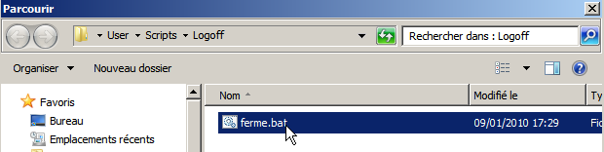

Maintenant on a un script de déconnexion….
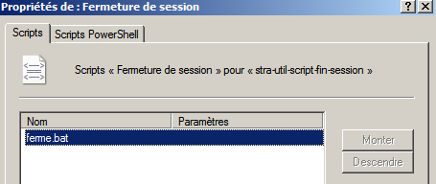

test et visualisation :
Sachant que
  - les scripts de déconnexion s’exécutent par défaut en mode caché…
  - les scripts disposent de 10 minutes pour se réaliser, avant d’être interrompus.
Ainsi, une commande pause, dans un script de déconnexion, provoque le blocage pendant 10mn, puisque personne ne peut appuyer sur la touche …

Il existe un Modèle d'administration / Système de stratégie utilisateur, permettant d’exécuter les scripts de fermeture de session en mode visible…
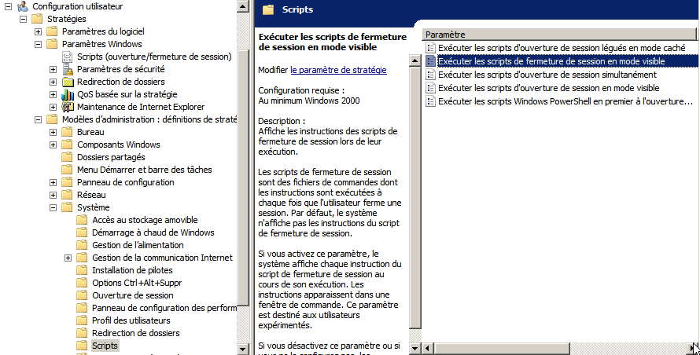
Il existe un Modèle d'administration / Système de stratégie ordinateur, pour paramétrer le délai d’attente maximal pour les scripts (tous les scripts)
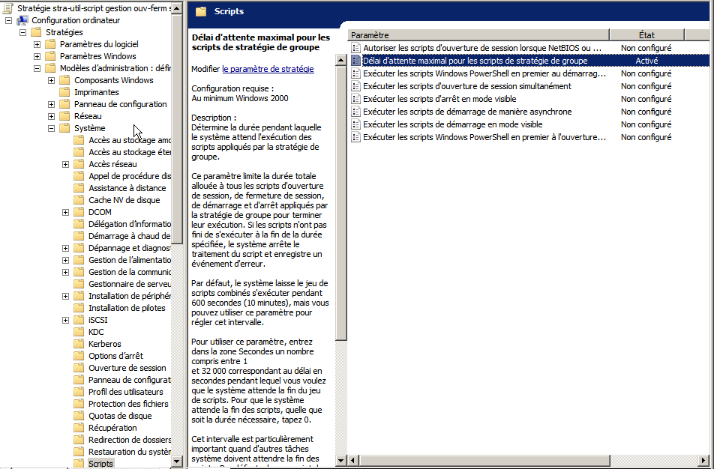
On pourrait faire une stratégie ordinateur ET utilisateur pour ces deux réglages…

Du coup, il faut penser à appliquer non seulement notre stratégie de script, mais aussi notre stratégie de réglage…
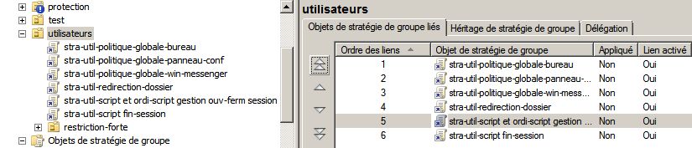
Et dans le bon ordre…

GPO - installation de logiciels

Les 3 éléments Winstaller – GPO - AD
Un nouveauté de windows 2000-2003 , et maintenue avec 2008 consiste en un système d’installation et de maintenance de logiciel, utilisant AD (Active Directory), les GPO (stratégies de groupe), et Windows installer

L’ordre logique dans lequel ces fonctionnalités vont jouer est le suivant :
- Windows Installer est utilisé pour l’installation de logiciel
- Les GPO sont utilisées pour définir une stratégie quant à cette installation
- Active Directory est là pour déployer cette stratégie

On a déjà suffisamment parlé de AD et des GPO, la grosse nouveauté ici réside dans Windows Installer

Windows installer et fichiers msi
Le service Windows installer est un service client automatisant entièrement la procédure d’installation et de désinstallation de logiciel, à condition d’avoir un « package windows installer » correspondant à l’application à installer. Ce package est plus connu sous l’appellation du fichier MSI (Microsoft installer)
Le fichier MSI est donc en fait un package contenant :
    - Un fichier de réponse automatisé
    - tous les fichiers nécessaires à l’installation de l’application…

Les fichiers MSI font aussi des installations classiques locales de tout logiciel, grâce à la présence dans l’OS du composant Windows Installer.
- Si l’OS n’a pas Windows Installer, une mise à niveau du système sera nécessaire
C’est pour cette raison que certaines installations demandent un redémarrage du poste, car d’abords en fait elles installent Windows installer, puis elles font "lire" le fichier msi par le Windows installer pour installer l’application proprement dite.
- Si l’on veut une installation réseau, type installation administrative d’office, les fichiers msi et windows installer ne savent pas faire

La présence de Windows installer est vérifiable par la présence du fichier msiexec.exe, présent en général dans le dossier système.
Aujourd’hui toutes les applications récentes sont livrées avec un fichier MSI destiné à être interprété par un Windows installer
Si on n’a pas de fichier Msi, il est impossible de se créer une stratégie d’installation automatisée.

Il existe des outils professionnels permettant de créer des fichier msi, notamment Installshield, et Wyse installer

Procédure d’installation et de maintenance logiciels
Il va falloir exécuter les étapes suivantes :

- Il faut créer une GPO qui installe le logiciel sur l’ordinateur, soit lors du démarrage du poste, soit lors du « lancement » de l’application (qui paraît comme disponible) de la part de l’utilisateur.
cette phase peut être qualifiée de déploiement .
- Le logiciel déployé peut être mis automatiquement à niveau, ou redéployé au démarrage du poste ou lorsqu’un utilisateur lance sa session.
cette phase peut être qualifiée de maintenance .
- Le logiciel peut être automatiquement supprimé au démarrage du poste ou lorsqu’un utilisateur lance sa session.

Création du point d’installation de logiciel
Il faut copier les package Windows installer, c’est à dire le fichier msi vers un point de distribution du logiciel.
Par exemple

Ce point de distribution est généralement un dossier partagé sur le serveur, mais cela peut être un emplacement réseau quelconque…

C'est en fait simplement un dossier sur lequel on peut si on veut donner des permissions en lecture seule…, partager le dossier de manière administrative ($), pour le rendre invisible…

N.B : il faut impérativement donner un point de distribution réseau, et non pas un chemin local !

Attribution - Publication de logiciel
L’attribution ou la Publication sont les deux options de distribution de logiciel possibles
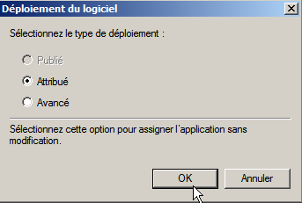
L’attribution permet d’être sur que le logiciel est présent sur l’ordinateur voulu. Avec une attribution on peut affecter les logiciels à des utilisateurs, ou a des ordinateurs.
- Si on les affectent à des ordinateurs : il n’y a pas d’annonce, le logiciel est automatiquement installé lors de l’allumage du poste. (sauf pour les CD)
- Si on les affectent à des utilisateurs : lorsque l’utilisateur ouvre un session, le logiciel est annoncé (raccourcis présents) , mais l’installation ne débute réellement que si l’utilisateur clique sur l’application ou double-clique sur un fichier associé.

La Publication permet que le logiciel soit installable sur l’ordinateur voulu. Avec une publication on peut affecter les logiciels uniquement pour des utilisateurs, mais pas pour des ordinateurs.
En effet lors de la publication de logiciels, il n’y a pas d’annonce. L’utilisateur peut installer l’application en passant par ajout/suppression programme, ou l’installation se fait automatiquement via un double clic sur un fichier associé

Stratégie de déploiement de logiciel
On va créer une GPO sur une OU contenant les machines des bidouilleurs, et leur installer un antivirus dès le démarrage du poste
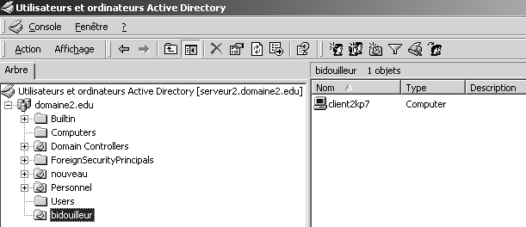
Sur cette OU on va poser une GPO que l’on nomme de manière explicite
Cette GPO contient une définition de Paramètres logiciel dans Configuration d’ordinateurs (ou utilisateurs)
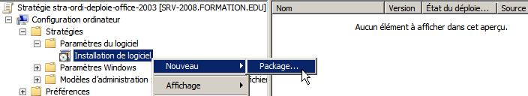
Pour laquelle on demande via un clic droit Nouveau / Package…
et on va
- chercher le chemin du dossier de distribution (via le réseau bien sûr)
- indiquer le type de déploiement

pour obtenir finalement
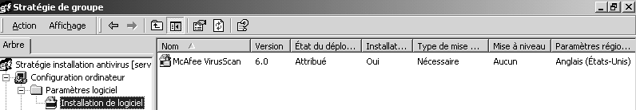

NB: si on travaille au niveau de la configuration d'utilisateur, à l'ouverture de session on récupère le MSI
NB: si on travaille au niveau de la configuration d'ordinateur, il faut arrêter et re-démarrer le poste pour récupérer le MSI

Stratégie de re-déploiement / désinstallation
En se plaçant sur la stratégie, on demande toutes les tâches / supprimer
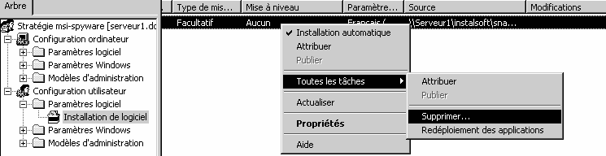
et là on peut choisir
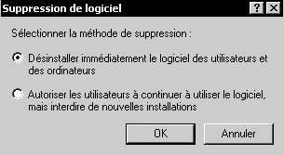

Propriétés de déploiement de logiciel
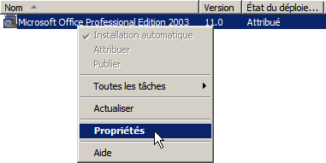
Donnant
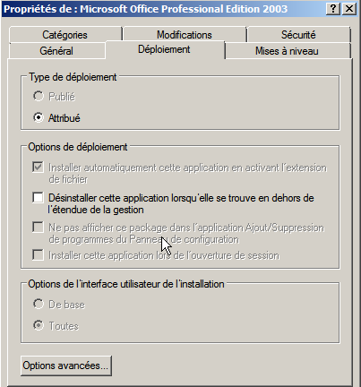

GPEDIT.MSC

Stratégie locale / réseau:
Les stratégies locales se lancent depuis les outils d'administration, à travers stratégie de sécurité locale

ce qui donne ensuite accès aux paramètres suivants :
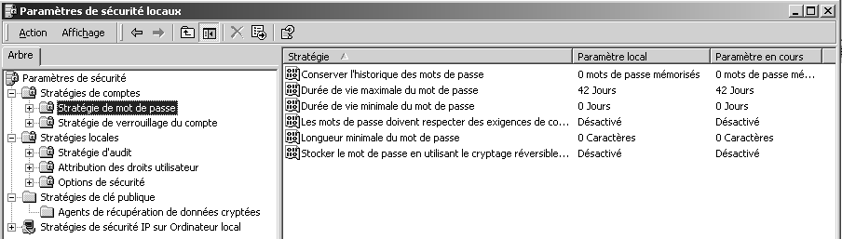
Les stratégies réseaux elles sont en général utilisée à travers le réseau (pour tout le domaine ou une partie à travers des stratégies de GPO...

Editeur de stratégie de domaine "locale" :
Il est cependant possible de modifier les stratégies d'une machine 2000-xp ou Seven Vista avec les options normalement réservées aux stratégies de réseau, et ce localement…
Il faut passer par une console personnalisée gpedit.msc que l'on lance depuis démarrer / executer…
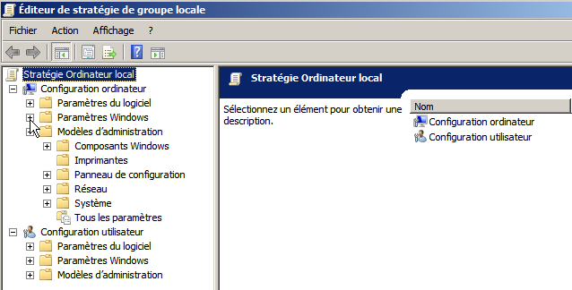
N.B: Evidemment on ne choisit pas sur qui cela s'applique…!

